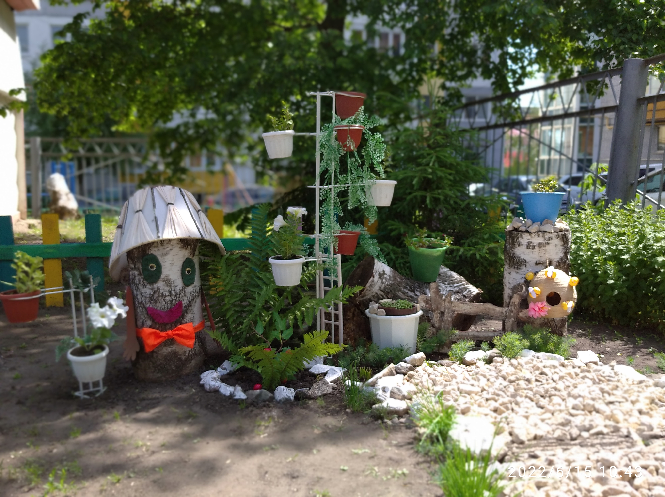Муниципальное автономное дошкольное образовательное учреждение
городского округа Саранск
«Детский сад №112»

Проект
квест-игры-путешествия:
«В гости к дядюшке Пню за советом о лекарственных растениях и о находке лунного камня»
(во второй младшей группе №1)
(В рамках реализации действующего проекта «Экологическая тропа»
МАДОУ «Детский сад №112»)

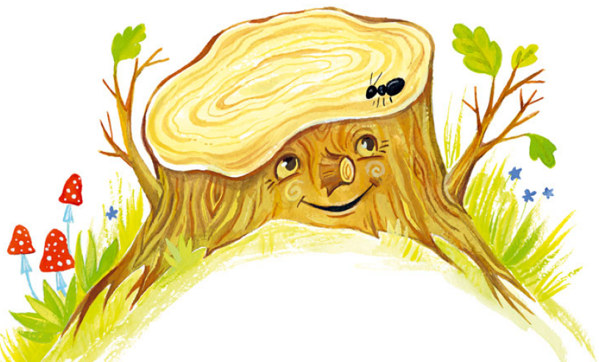

Автор-разработчик воспитатель:
Уронина Валентина Александровна

Саранск, 2022
- Цель проекта - подготовить и максимально благоустроить детскую
игровую прогулочную площадку на территории детского сада для осуществления экологического и нравственного воспитания дошкольников во второй младшей группе№1;
- реализация плановой работы в рамках летне-оздоровительного периода по ФГОС («Познание») и развитии у дошкольников представления о красоте природы родного края в ближайшем окружении.
- Задачи:
- закрепление знаний детей о видах растений;
- формирование представлений о строении и жизненных формах растений и их отличительных признаках;
- упражнение в осуществлении элементарного ухода за растениями;
- воспитание бережного отношения к природе.
- Актуальность проекта: квест-игра-путешествие по экологической
тропе способствует формированию трудовых умений и навыков, воспитывает эмоциональную отзывчивость, любовь к природе, желание защищать и умножать её богатство. Значение тропы разнообразно: проведение воспитательно-образовательной работы с детьми.
Главная задача экологической тропы – пробудить у ребенка любовь к
природе.
- Образовательные области:
- художественно-эстетическое развитие
- социально – коммуникативное развитие
- речевое развитие
- познавательное развитие
- физическое развитие
- Создание игровой ситуации для применения знаний на практике:
- использование детских архитектурных форм (МАФ) в игровой деятельности на прогулках, целевых экскурсий, наблюдение за природой в ближайшем окружении.
- Участники квевст - игры: дети, воспитатель
- Сроки реализации проекта: май – июль 2022
- Тип проекта: групповой, долгосрочный, игровой, познавательно-творческий, эколого – экспериментальный.
- Игровая мотивация: квест-игра-путешествие по станциям детского сада, выполнение заданий полученных от дядюшки Пня.
- Оборудование и материалы: музыкальная колонка с флешкой с
заранее подобранной музыкой, песнями и фонограммой, плоскостной картонный домик с закреплённым к нему ветки, травы, цветы растущих на участке, магнитная доска мольберт, указка, картинки с изображением
лекарственных трав (клевер, одуванчик, подорожник, цикорий); плакат строения растения (корень, стебель, листья, бутон);
для подвижных игр:
мыльные пузыри, обручи, корзинка (для камушков); «Холщёвый мешочек с двумя карманами», природные предметы (шишки, орехи и т.д), яблоки.
- Ожидаемые результаты:
1. Подготовка прогулочной площадки в соответствии с тематикой «Экологической тропы» по объектам в МАДОУ, регулярное поддерживание чистоты и порядка, в рамках реализации экологического проекта «В гостях у дядюшки Пня», направленный на формирование у ребёнка основ экологической культуры, любви и бережному отношению ко всему живому в природе, ухоженный вид на игровой площадке – позволило нам добиться хороших результатов.
2. Использование квест-игры-путешествие, как одной из эффективной формы воспитательно – образовательной работы с детьми в детском саду летне – оздоровительного периода.
3. Формировать потребность дошкольников в познании, желание открывать мир красоты и красок в природе, понимание того, что природа «это живой мир», которая способна меняться и радовать людей своей красотой.
4. Организовать экскурсии и целевые прогулки с целью познания окружающего мира, дать наглядное представление живой и неживой природы;
5. Формировать образ Родины, любимого родного края.
- Реализация проекта:
(Разработка квест – игры – путешествия «В гости к дядюшке Пню за советом о лекарственных растениях и о находке лунного камня»)
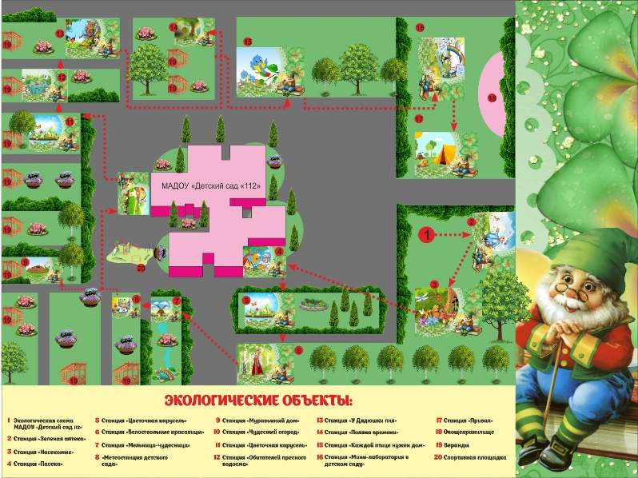
В рамках реализации проекта «Экологическая тропа», на летне – оздоровительный период был утверждён план работы с детьми и проведение
мероприятий, развлечений, досугов и т.д.
Участие в данном проекте представлял собой непрерывный педагогический, трудовой процесс, который включал в организацию игровых детских площадок их совершенствование и коррекцию, ежедневное поддерживание условий, необходимых для жизни и роста живых объектов (многообразие растений, цветов).
- Поставленные задачи решались в несколько этапов:
- проектирование,
- установка на игровую площадку деревянной конструкции - «Мостик»,
- подготовка оборудования и материала (камни, щебёнка, древесные срезы)
- выращивание цветочной рассады,
- разметка и планирование на местности,
- высаживание растений в открытый грунт (май – июнь)
- поливка, прополка, рыхление почвы и т.д.,
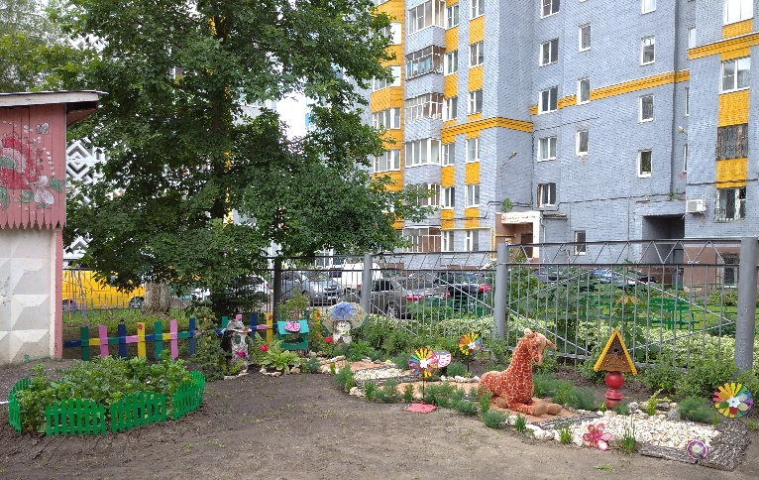
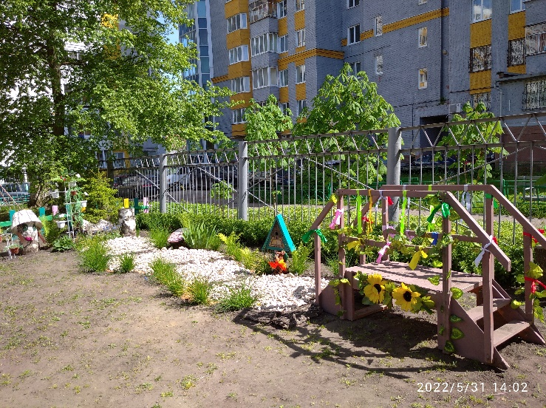
- Итоги работы в сравнительном анализе по реализации проекта:
Лето – 2022 год
Лето – 2021 год

- План предварительной работы по подготовке квест - игры:

Понедельник.

1. Беседа-диалог «Растения нашего участка»
Задачи:
- формировать представления о растениях ближайшего окружения;
- упражнять в умении различать и называть конкретных видов деревьев,
кустарников, травянистых растений;
- развивать диалогическую речь.
2. Игровая деятельность.
Дидактическая игра «К дереву - беги»
Задачи:
- закреплять представления детей о деревьях, растущих на участке детского сада;
- упражнять умение быстро ориентироваться в них, находить названное дерево.
3. Познавательная практическая деятельность.
- наблюдения, беседы, рассуждения, сравнения
4. Художественная деятельность.
Изобразительная деятельность. Лепка «Улитка»
Задачи:
- вызвать у детей интерес к лепке, формировать умение лепить улитку путём сворачивания столбика и оттягивания головы и рожек;
- развивать мелкую моторику пальцев рук.
5. Художественно-речевая деятельность
Заучивание стихотворения И. Токмаковой «Сосны»
Задачи:
- развивать память, воображение;
- упражнять в выразительной передаче текста;
- воспитывать интерес к художественной литературе.
6. Трудовая деятельность.
Труд в уголке природы: «Уход за комнатными растениями и обитателями живого уголка»
Задача:
- привлечь детей к уходу за цветочной рассадой и комнатными растениями (полив, рыхление почвы, мытье поддонов).

Вторник

1. Беседа-сравнение «Куст и дерево»
Задачи:
- развивать произвольное внимание, мышление;
- показать внешние различия между кустарником и деревом;
- воспитывать познавательный интерес.
2. Пальчиковая игра «Паучок» (А. Никитина) (разучивание)
Задача:
- развивать мелкую моторику рук.
3. Сюжетно-ролевая игра «Уложим куклу спать»
Задачи:
- упражнять в выполнении последовательных действий;
- развивать самостоятельную игровую деятельность;
- формировать умение использовать предметы-заместители;
- воспитывать дружеские взаимоотношения между детьми.
4. Экспериментальная деятельность (во второй половине дня)
Опыт «На свету и в темноте»
Задача: определить факторы внешней среды, необходимые для роста и развития растений.
5. Художественно – эстетическая деятельность. Рисование «Куст и дерево»
Задачи:
- развивать наблюдательность, внимание;
- формировать умение передавать в рисунке строение дерева и кустарника;
- воспитывать аккуратность и самостоятельность.
6. Хозяйственно-бытовой труд. «Поможем няне убрать чашки»
Задачи: воспитывать аккуратность, желание помогать взрослым; формировать умение аккуратно обращаться с посудой.

Среда
1. Беседа «Можно ли рвать цветы и лекарственные травы?»
Задачи:
- расширять кругозор детей;
- развивать связную речь: описывать цветок, его части, делать умозаключения;
- воспитывать бережное отношение к природе, растениям.
2. Дидактическая игра «Оденем дерево»
Задача: упражнять в распознавании и назывании различных видов деревьев.
3. Сюжетно-ролевая игра «Едем на машине»
Задачи:
- продолжать упражнять в выполнении действия в соответствии с ролью;
- развивать самостоятельную игровую деятельность;
- способствовать объединению детей;
- воспитывать уважительное отношение друг к другу.
4. Экспериментальная деятельность «Обследование лейки»
Задача: формировать умение различать и называть существенные детали предмета, устанавливать связи между назначением предмета и его строением, материалом, из которого он изготовлен.
5. Художественно – эстетическая деятельность. Аппликация «Цветочная поляна»
Задачи:
- упражнять в наклеивании готовых деталей;
- закрепить названия цветов;
- развивать произвольное внимание, навыки работы с клеем;
- воспитывать любознательность.
6. Музыкальная деятельность . «Наш оркестр»
Задача: развивать тембровый слух.
Воспитатель предлагает детям инструменты, все играют.

Четверг

1. Беседа-разговор «Что растёт на дереве?»
Задачи:
- продолжать знакомить с плодами деревьев – шишками, желудями, семена;
- формировать представление о том, что на разных деревьях растут разные плоды.
2. Дидактическая игра «Найди, о чём расскажу»
Задачи:
- развивать память, мышление;
- упражнять в умении находить предмет по описанию; воспитывать любовь к миру растений.
3. Сюжетно-ролевая игра «Зоопарк»
Задачи:
- расширять представления детей о диких животных, их повадках, образе жизни, питании;
- воспитывать гуманное отношение к животным;
- расширять словарный запас детей.
4. Пальчиковая игра «Паучок»
Задача: развивать мелкую моторику рук.
5. Опыт «Окрашивание воды»
Задача: закреплять представление детей о том, что вода бесцветная, но может стать цветной, если в неё добавить краску.
6. Хозяйственно-бытовой труд «Уборка участка»
Задача: развивать интерес к наблюдению за трудом взрослых; формировать элементарные трудовые навыки; привлекать детей к выполнению поручений.
7. Театрально-игровая деятельность
Инсценировка стихотворения мордовской народной сказительницы Серафимы Люлякиной «Серый волк в глухом лесу»
Задачи:
- формировать умение детей обыгрывать стихотворение, передавая его содержание мимикой, телодвижениями, жестами;
- развивать творчество.
8. Художествено-речевая деятельность
Заучивание стихотворения Б. Заходера «Дождик»
Задачи:
- развивать память, воображение;
- упражнять в выразительной передаче текста;
- воспитывать интерес к художественной литературе.

Пятница

1. Беседа «Кладовая природы»
Задачи:
- познакомить с лекарственными растениями, объяснив их пользу для человека;
- развивать память, внимание, мышление;
- воспитывать любовь и уважительное отношение к природе.
2. Игры с мозаикой «Цветы»
Задачи:
- развивать мелкую моторику рук, внимание, память;
- закреплять названия основных частей цветка: бутон, стебель, листья;
- воспитывать усидчивость.
3. Экспериментальная деятельность. Обследование камней.
Задачи:
- продолжать рассматривать и сравнивать камни, уметь описать их внешний вид;
- формировать умение отличать камни друг от друга «блестит», «тусклый»
4. Художественно – эстетическая деятельность.
Конструирование «Домик для птички» (из строительного материала)
Задачи:
- развивать конструктивные способности;
- упражнять в соотнесении величины постройки с величиной объекта;
- закрепить представления о строительных деталях.
5. Художественно-речевая деятельность Чтение стихотворения Р. Жубы «Пчёлка»
Задача: продолжать формировать умение слушать и эмоционально воспринимать стихотворение.
6. Трудовая деятельность. Поливка цветов на клумбах и газонах.
Задача:
- привлекать детей к посильному труду и умение использовать в работе хозяйственное оборудование при поливке растений - лейку.

Используемая литература:
1. Планирование образовательного процесса летом: вторая младшая группа / сост. Л. В. Макаренко. – Минск: Зорны верасок, 2016. – 55 с. – (Лето в детском саду), стр.28-30.

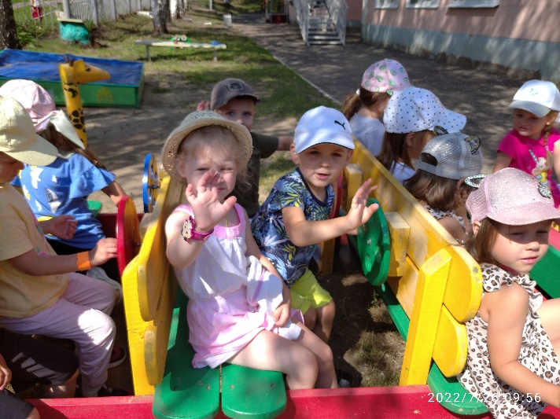
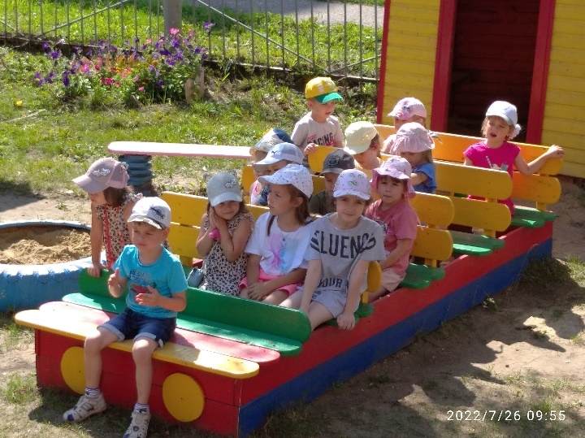
- Ход квест – игры – путешествия.
1. Вступительная часть
(Воспитатель создаёт условия для импровизации и предлагает отправиться на машине на необычную прогулку, что сегодня они будут настоящими исследователями и будут изучать свою площадку, где их как всегда ждёт добрый хозяин и фантазёр «Дядюшка Пень»…)
Воспитатель: Дядюшка Пень приготовил нам много различных заданий, которые мы с вами должны выполнить, чтобы порадовать его своими умениями и находчивостью.
(Дети выходят на площадку)
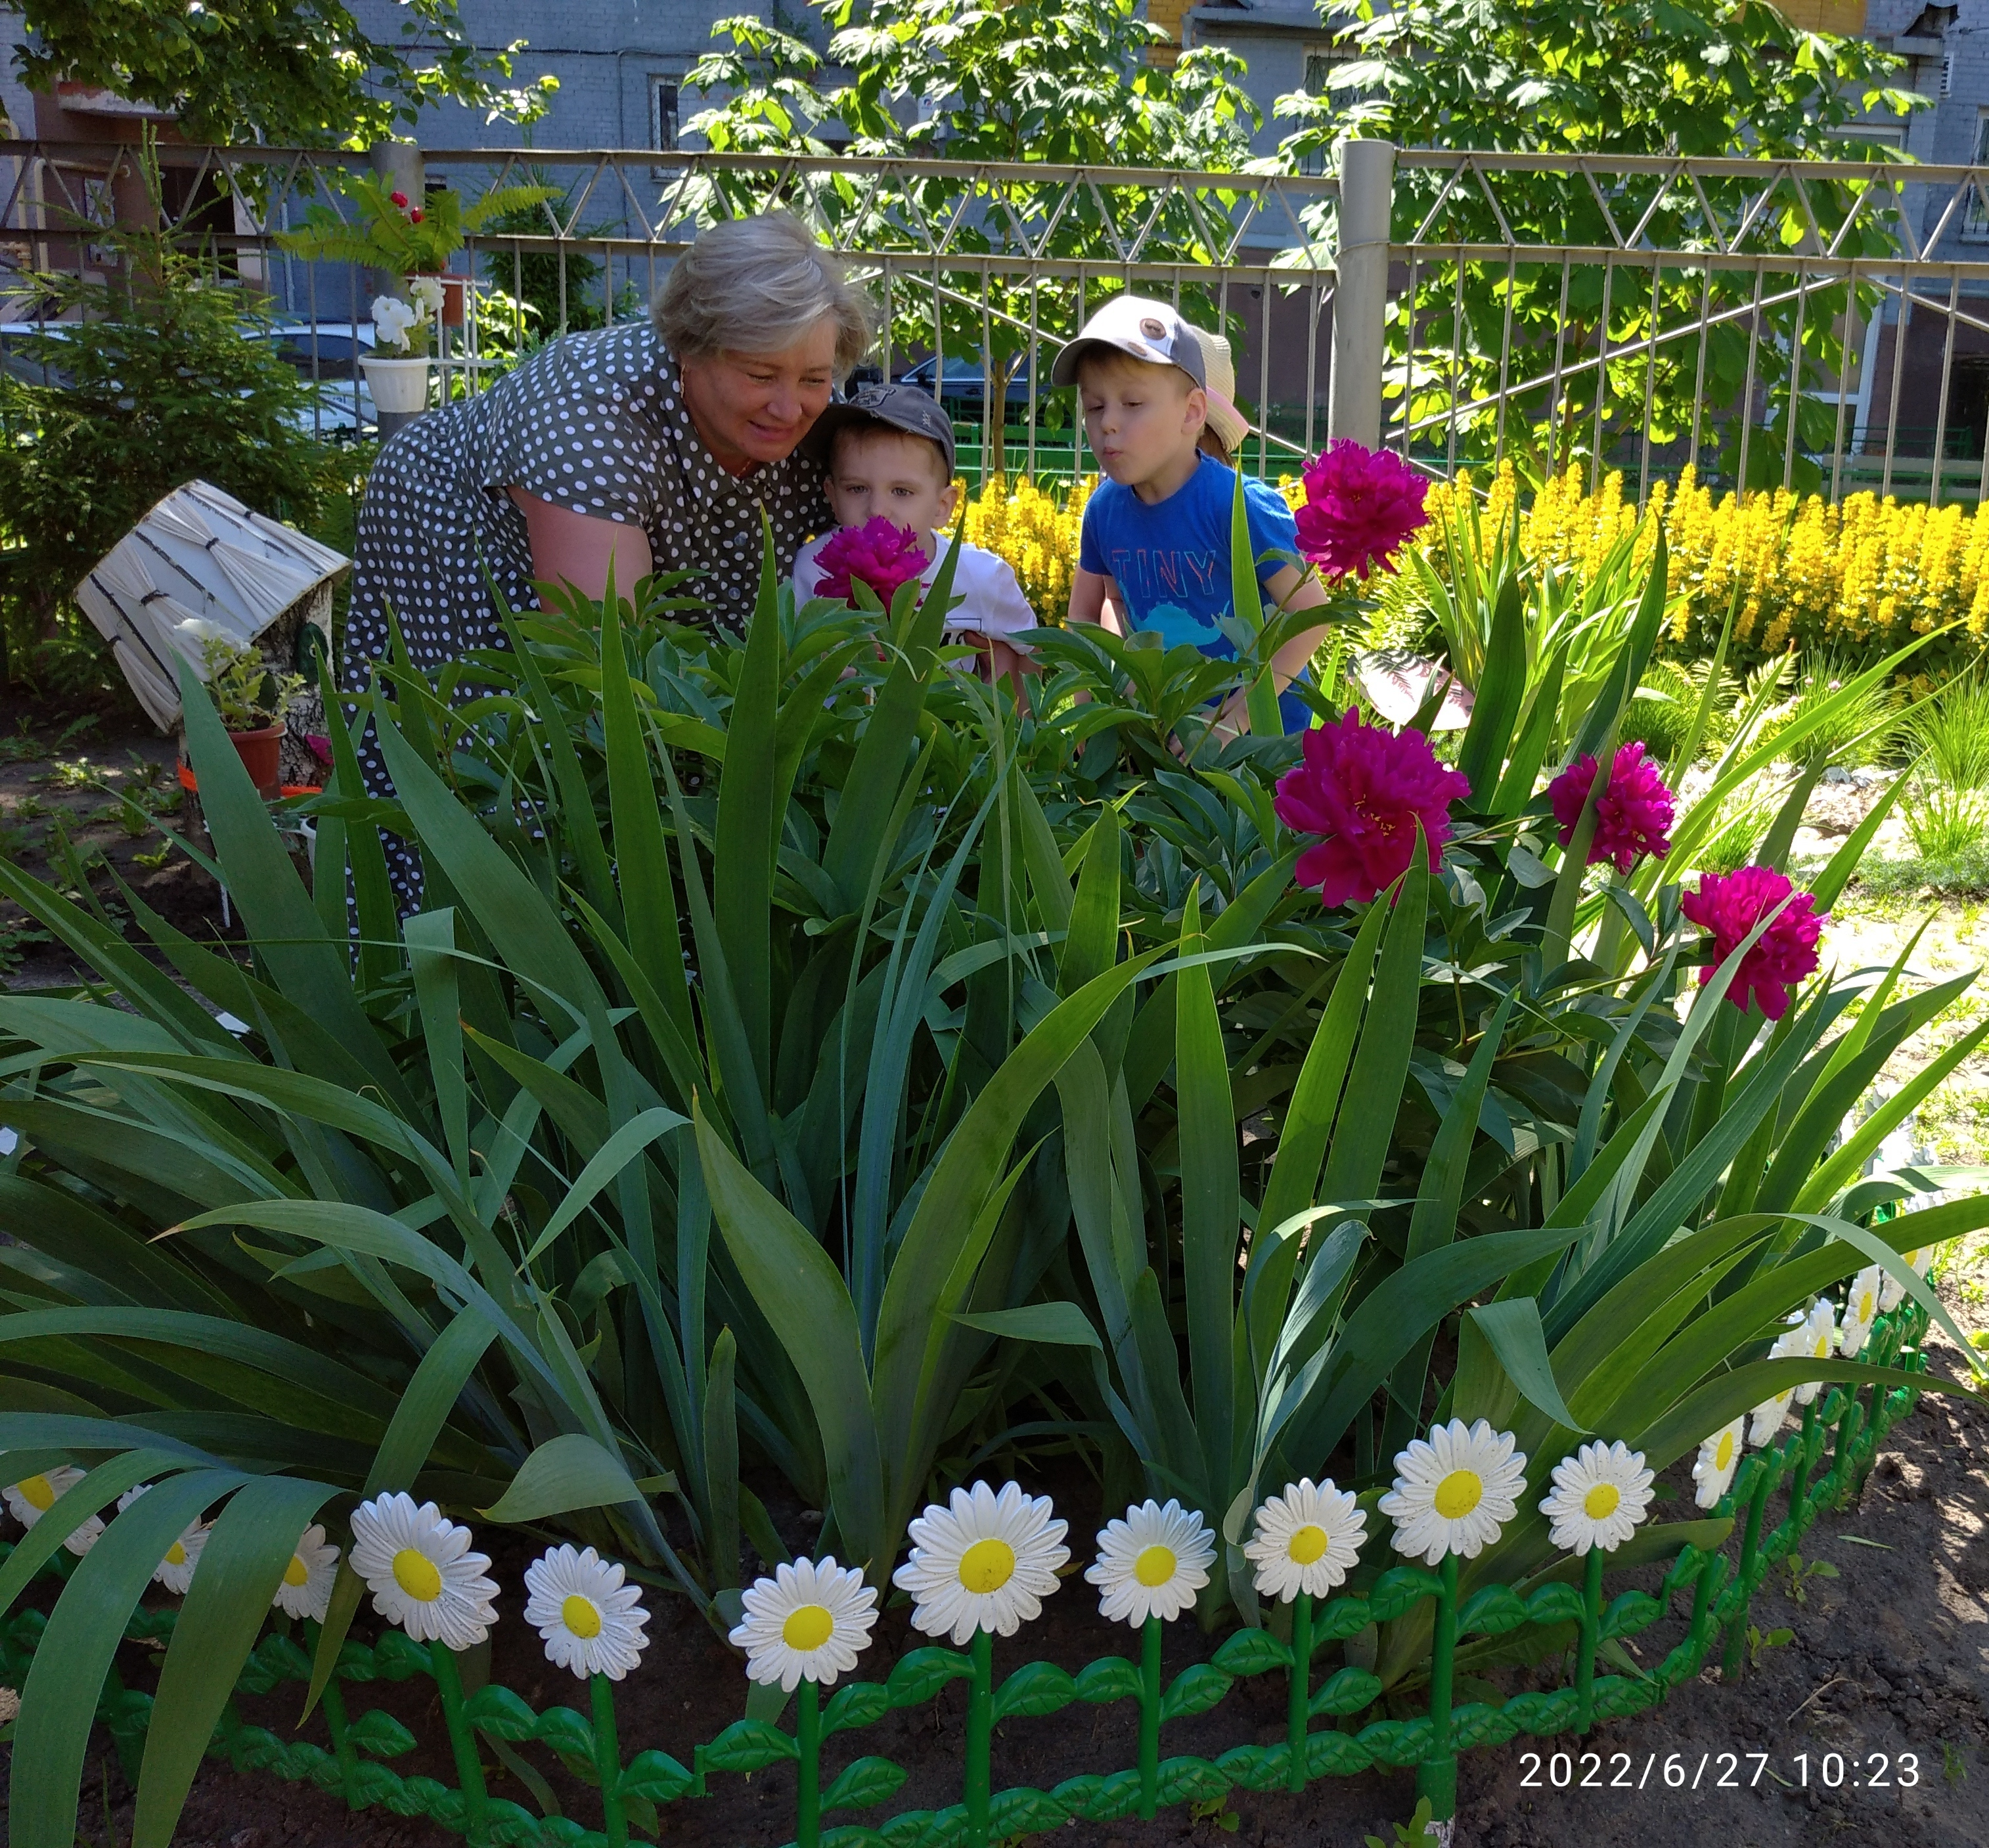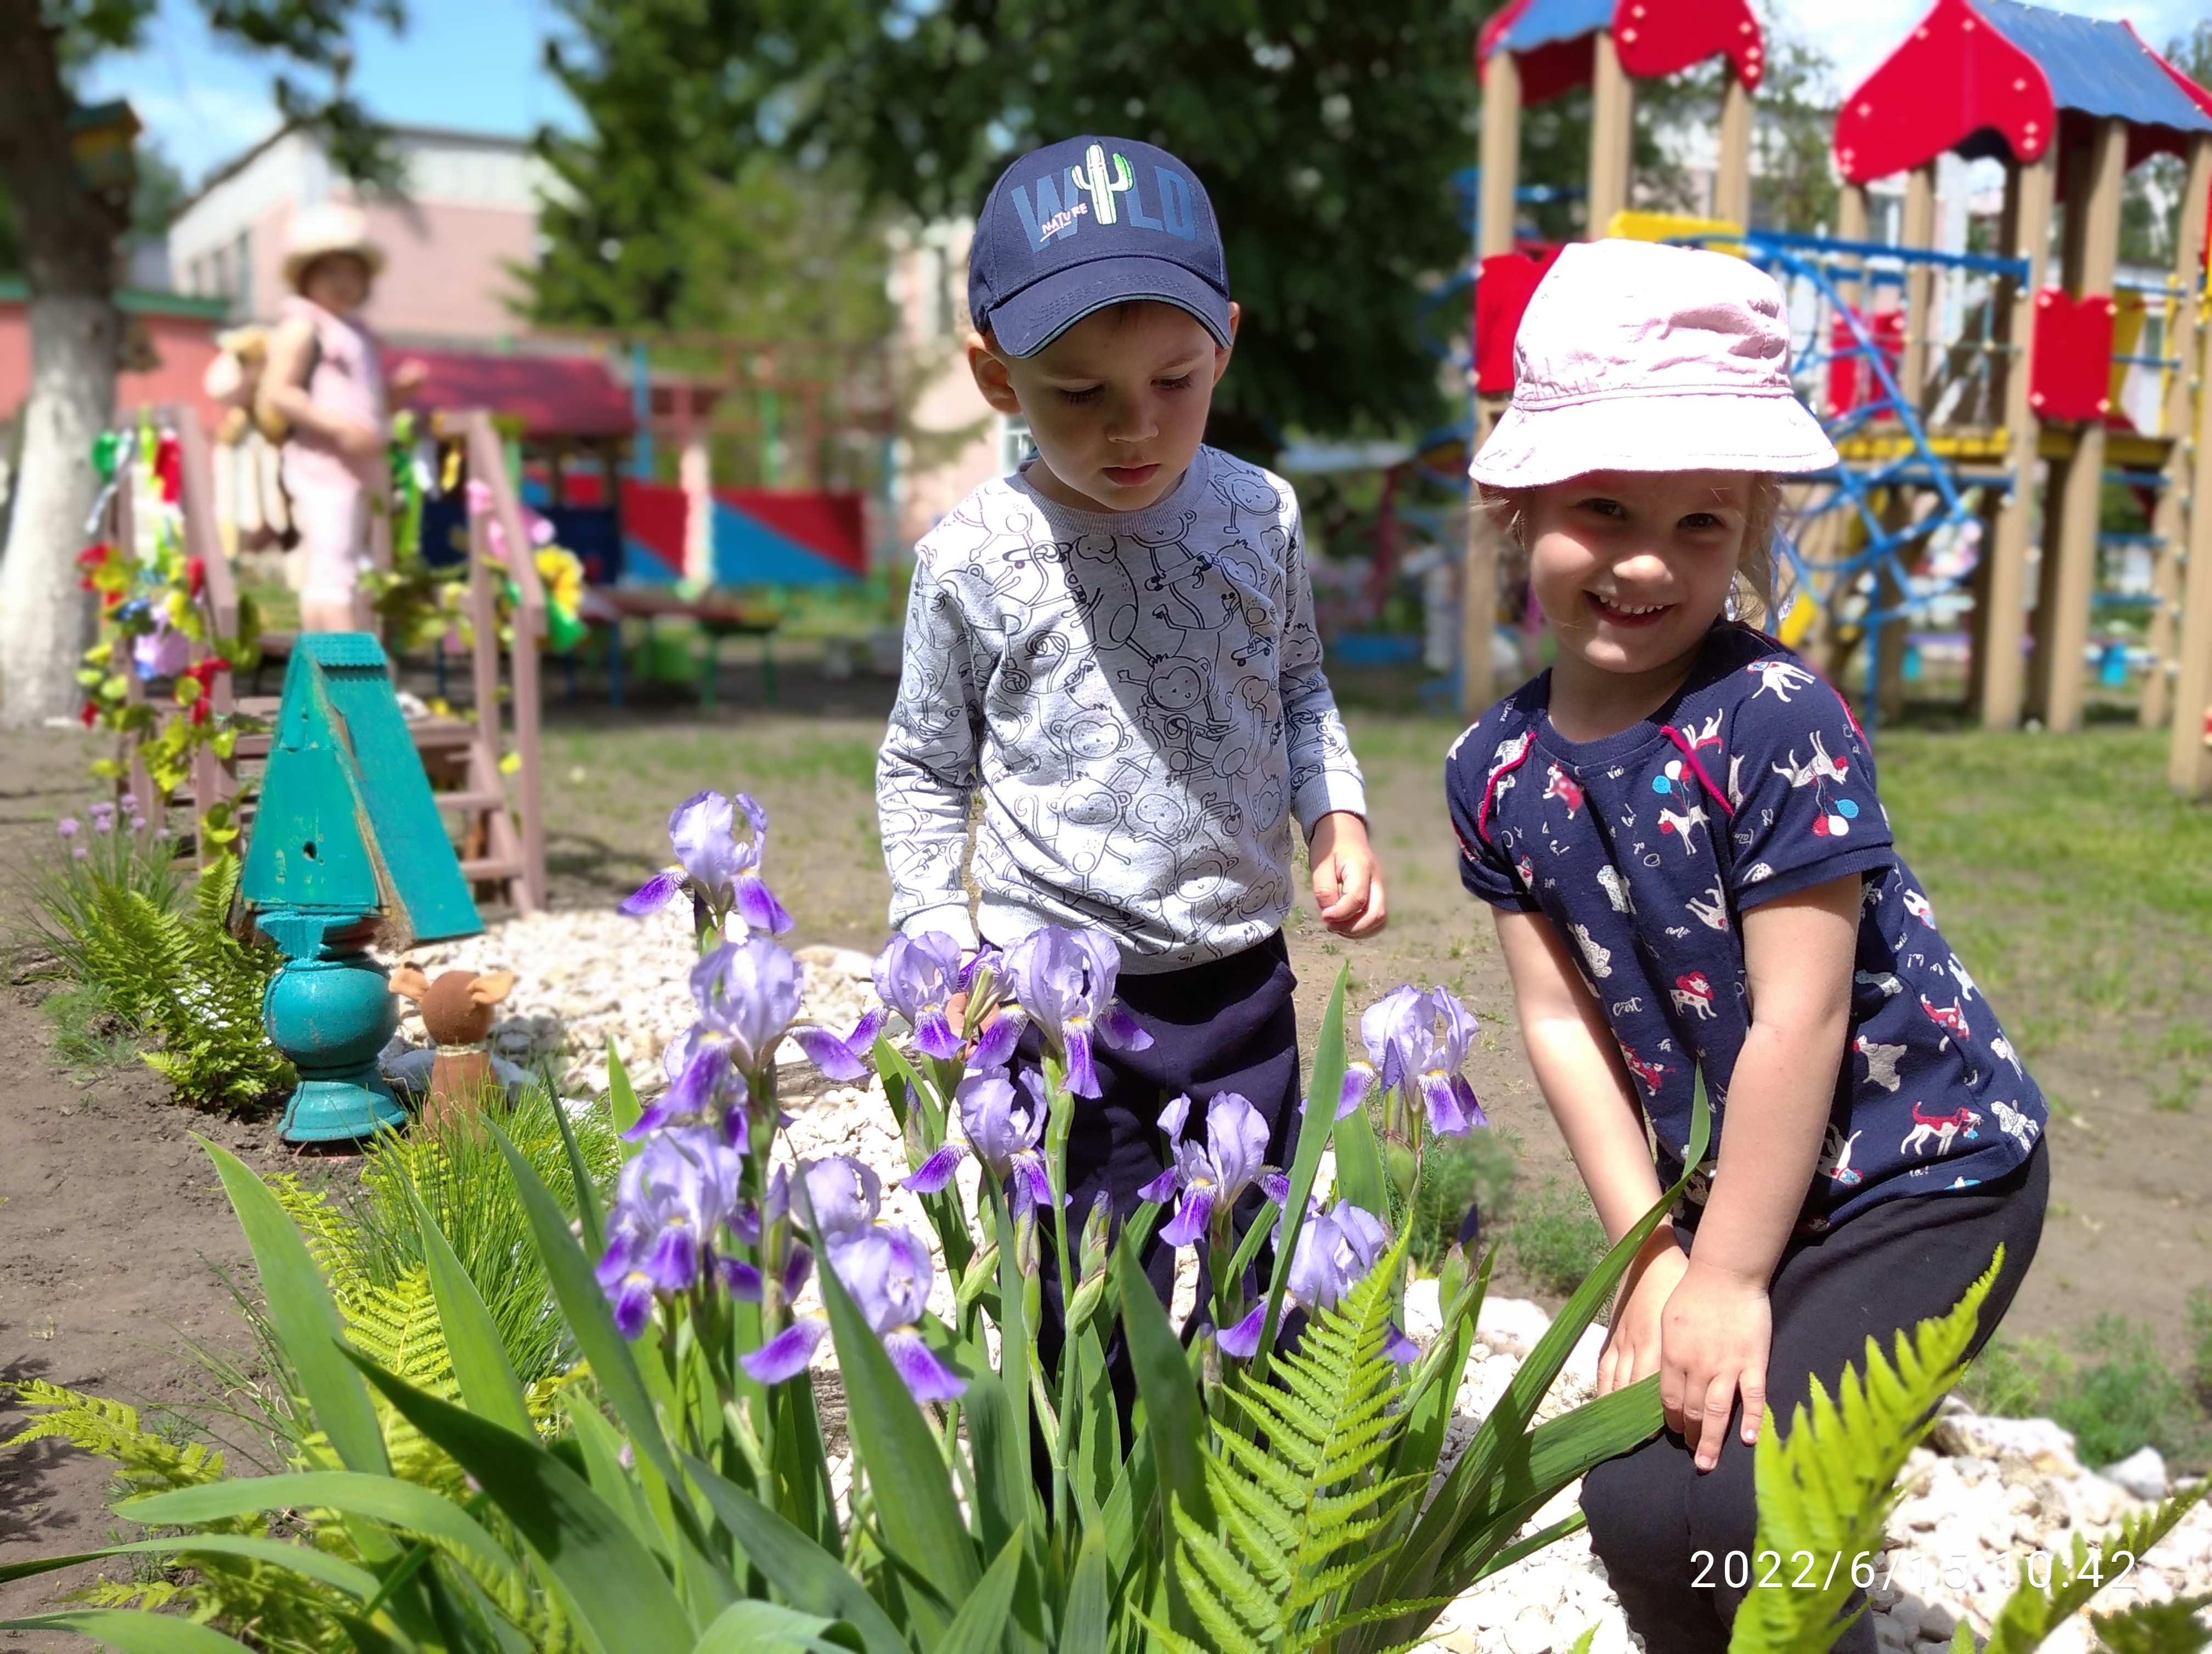Воспитатель: Дети, посмотрите, как красиво у нас на участке, сколько здесь разных растений, красивых цветов, раскидистых и высоких деревьев. Все это называется живой природой, она создаёт уют и радует нас своей красотой.
Воспитатель: Давайте поздороваемся с хозяином плошадки, нашим уважаемым дядюшкой Пнём.
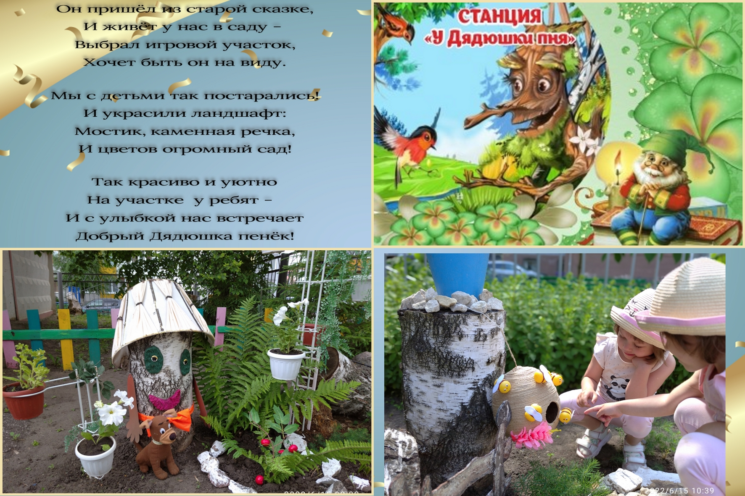(Дети здороваются. Воспитатель читает стихотворение о дядюшке Пне)

2. Основная часть
Воспитатель: Дядюшка Пень живёт в нашем детском саду, у него много друзей. Но больше всего он любит детей, вас!
- Дети, посмотрите, какой - то свиток находится рядом с дядюшкой Пнём
- Давайте посмотрим, что же это такое?
(Воспитатель разворачивает свиток, показывает детям, даёт посмотреть карту маршрута с заданиями)
Воспитатель: Посмотрите дети, дядюшка Пень подготовил для нас маршрутную карту со станциями на каждой из них интересные задания…
(См. приложение « Маршрутная карта»)
- Чтобы прийти на первую остановку которая называется «Станция с лекарственными растениями» нам нужно выполнить Задание №1
Задание №1
Назовите все виды растительности растущих в нашем детском саду?
(Деревья, кустарники, цветы, травы)

Воспитатель: Молодцы, дети! Путешествие продолжается, мы следуем по каменной речке, через мостик на следующую станцию.

Игра: «Пройди по каменной речке через мостик»
(Под музыкальное сопровождение в игровой форме, дети проходят по каменной речке и по мостику)
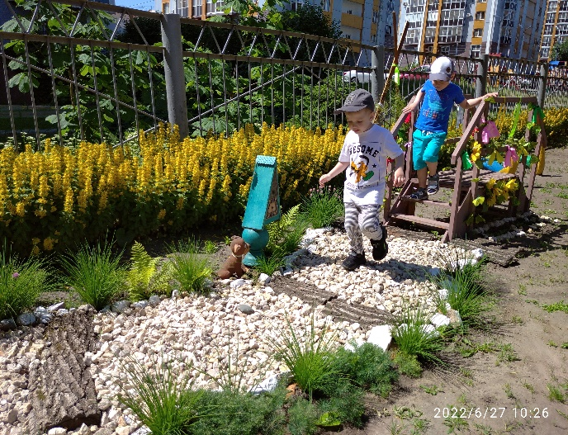
Цель игрового приёма: ориентация на местности, соблюдение поочерёдной дистанции, самостоятельно подниматься по лесенкам вверх.
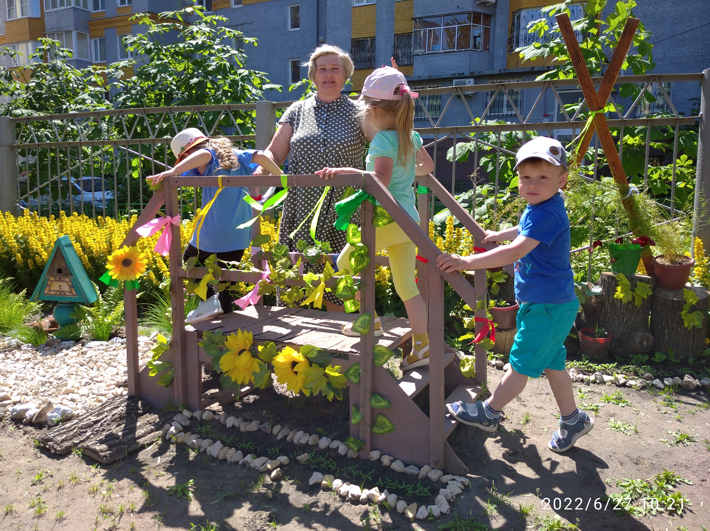
(Дети переходят в следующую часть игровой площадки, где заранее подготовлен магнитный мольберт с изображением картин лекарственных трав, плакат с изображением строения растения.
(На музыкальной колонке звучат позывные о прибытии на следующую станцию)
Воспитатель: Дети, мы пришли на следующую станцию под названием «Лекарственные травы»
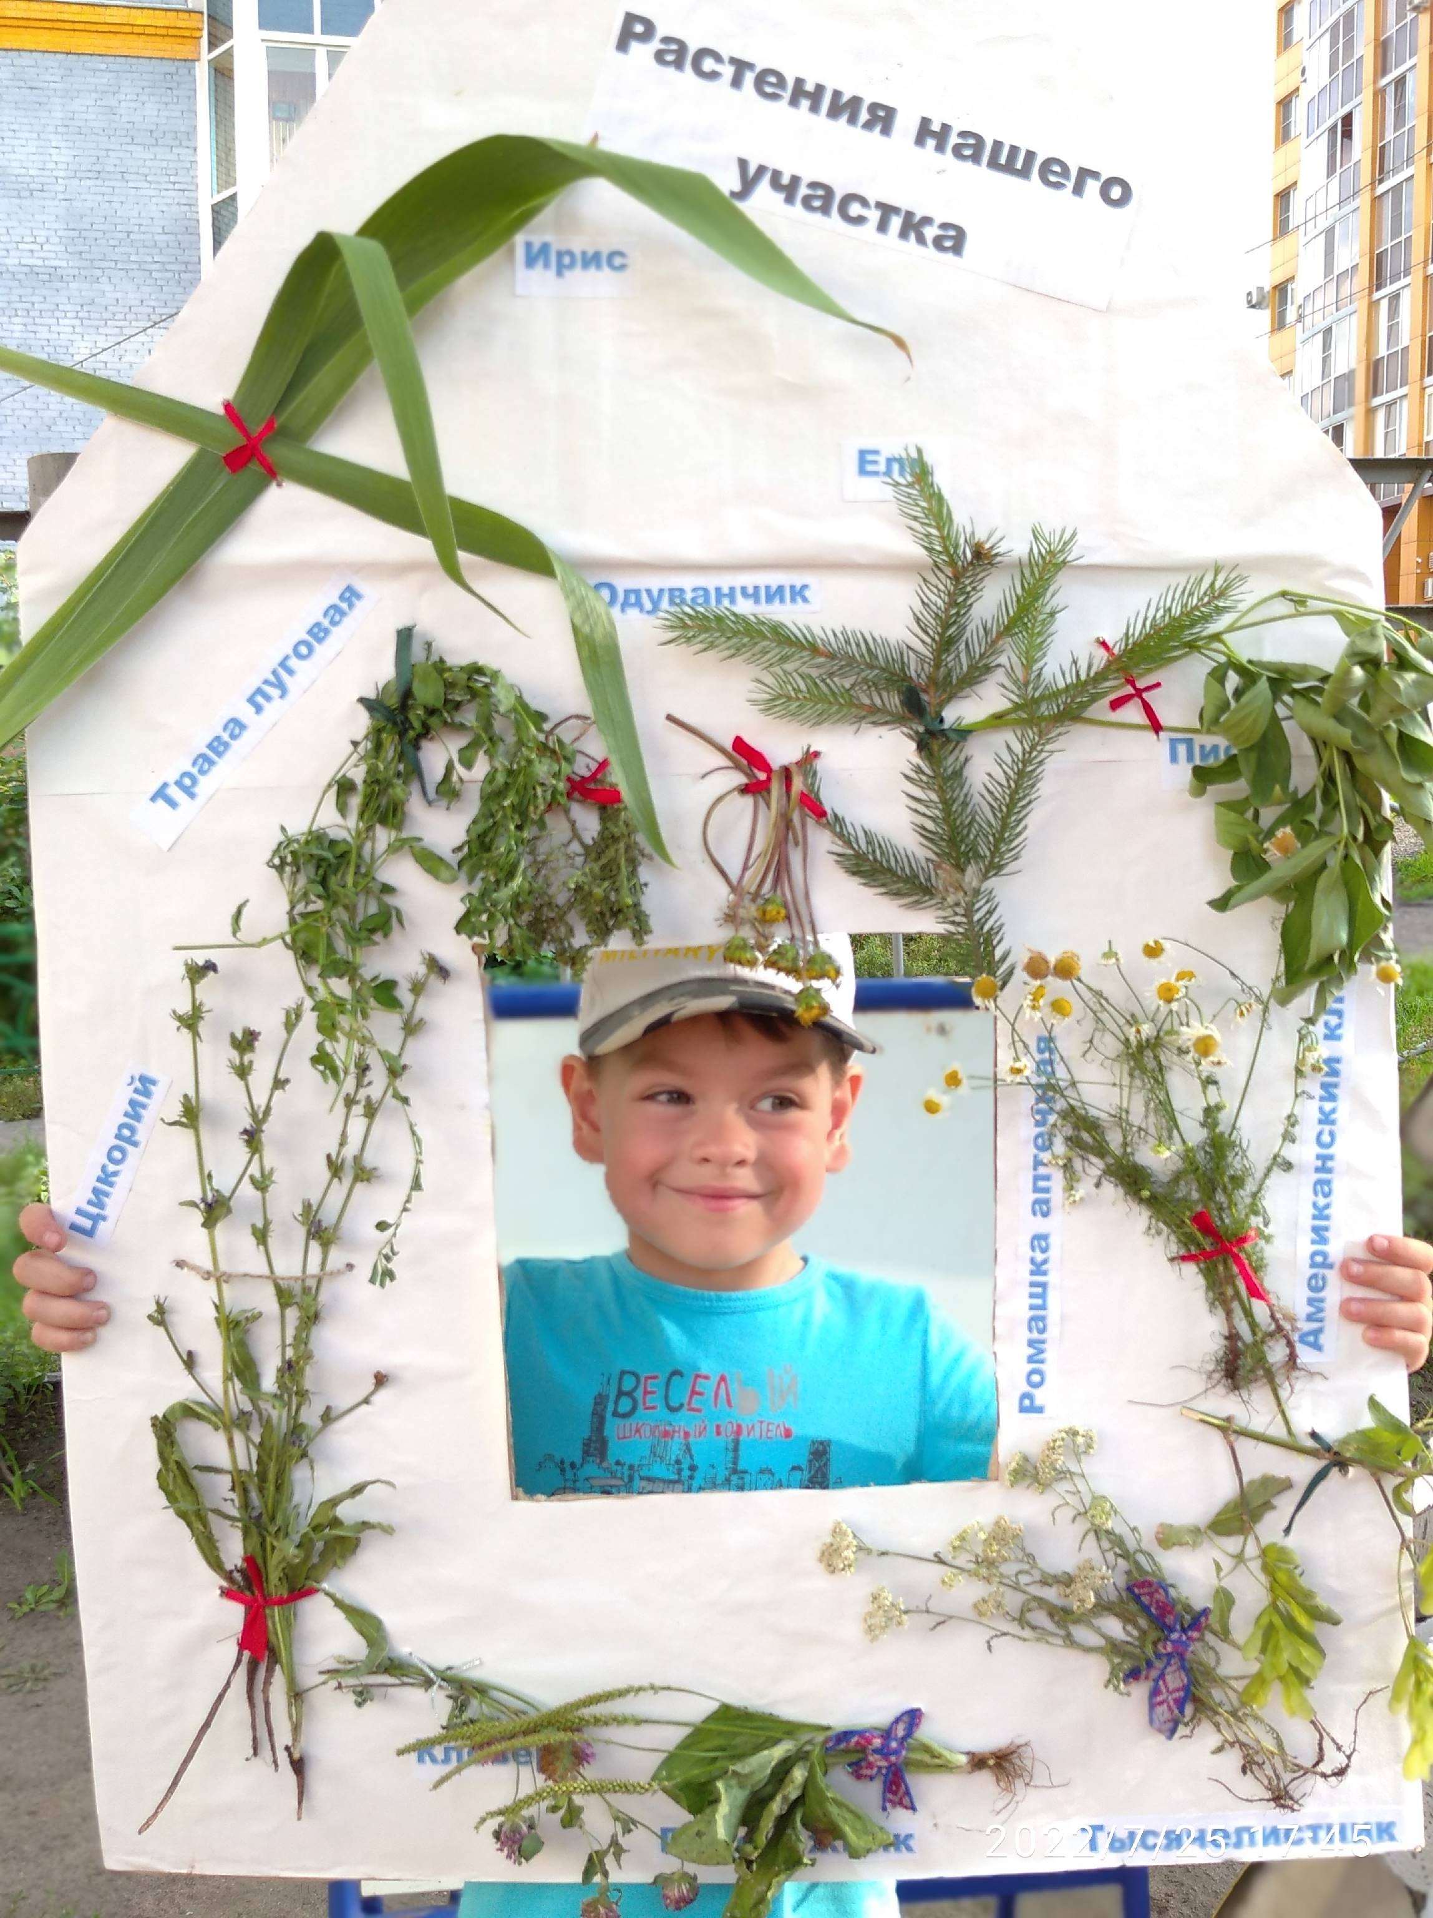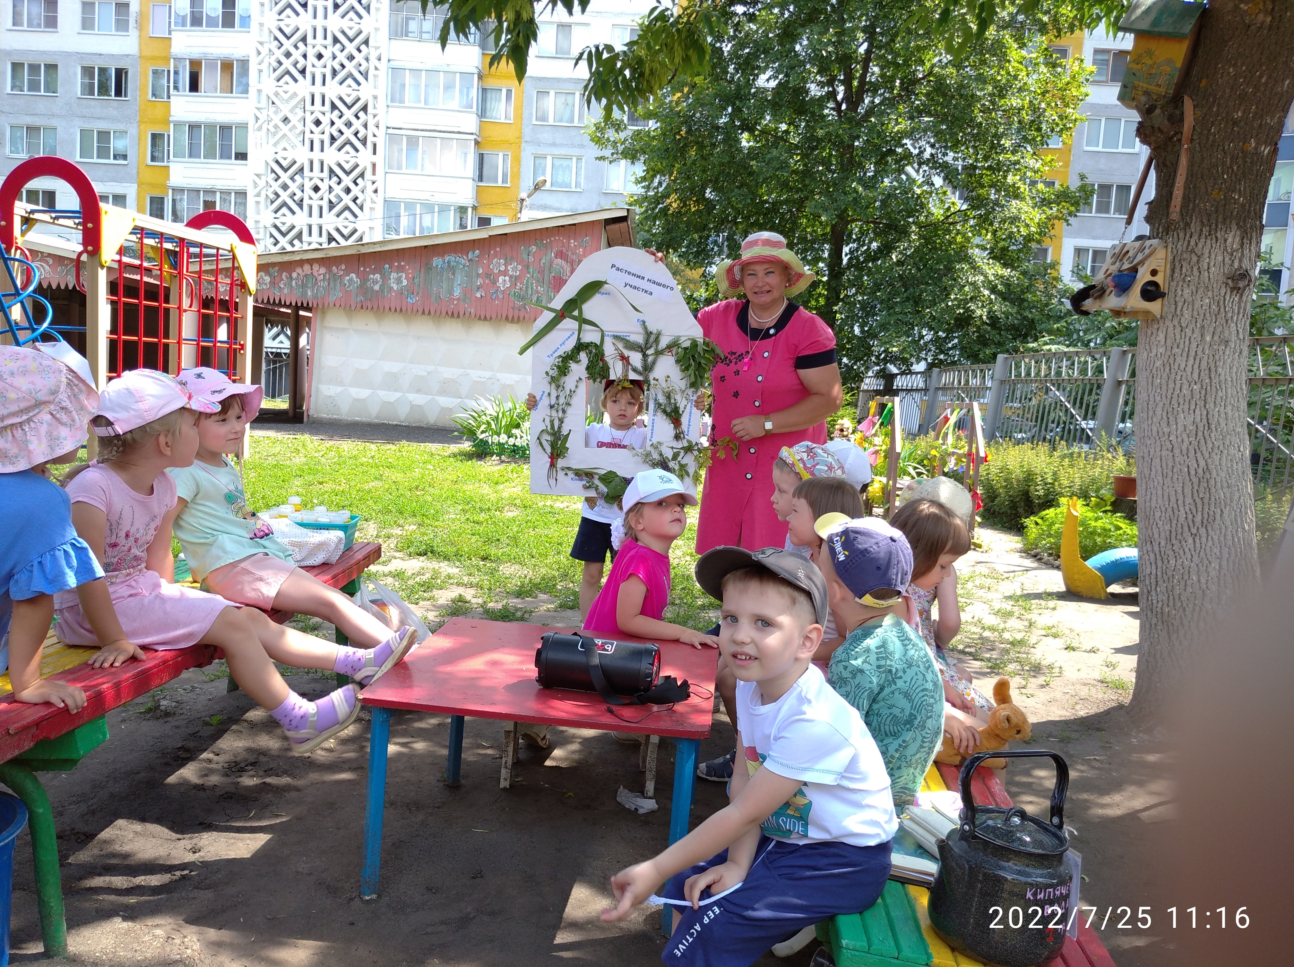- Давайте посмотрим нашу маршрутную карту и попробуем выполнить следующее задание №2

Задание №2
Внимательно рассмотри «Домик растений нашего участка» и покажи ветки дерева, цветов и трав?
Цель: классификация по принадлежности.

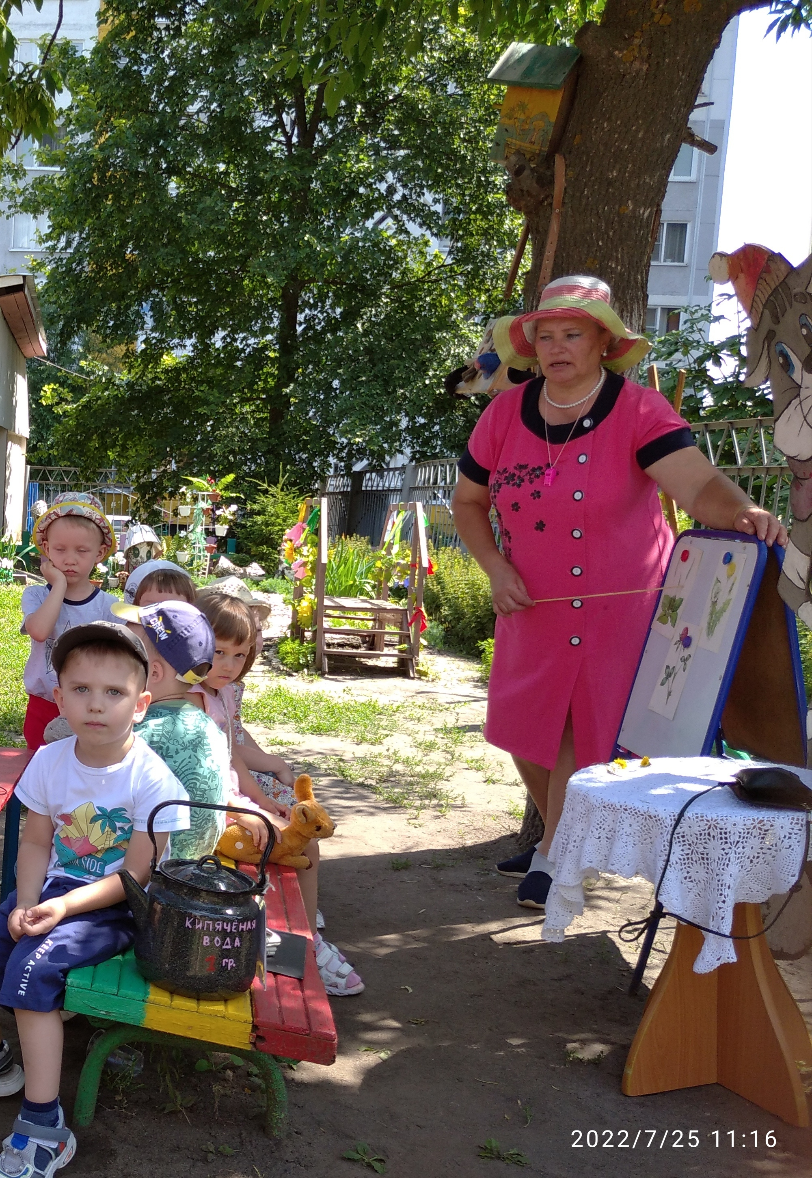Воспитатель:
Дети, среди этих растений, есть лекарственные травы.
Как вы думаете, что такое лекарственные травы?
(Рассуждения детей)
Цель: активизация знаний детей о лекарственных растениях.
Задачи: учить детей концентрировать внимание, мобилизовать мыслительную деятельность для поиска ответа на поставленный вопрос.
- развивать смекалку.
Воспитатель: Послушайте, что нам расскажет дядюшка Пень о значении лекарственных трав.
(В музыкальной колонке звучит голос дядюшки Пня, краткий рассказ о лекарственных травах)
Давным-давно, когда не было ни аптек, ни больниц, поликлиник, люди обращались со своими болезнями к знахарям и целителям. Чем же лечились в те времена? Люди лечились растениями.
Лекарства в древние времена делали из трав, ягод, коры и плодов деревьев. Из лекарственных растений готовили чаи, мази, растирки и примочки. Их употребляли в пищу, носили с собой в сшитых из ткани мешочках.
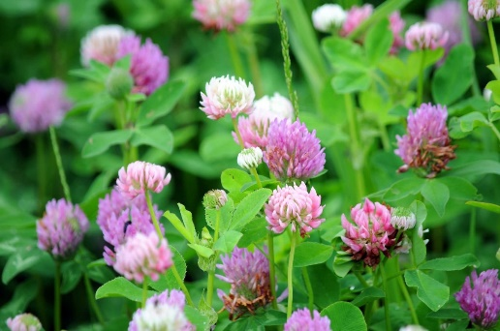
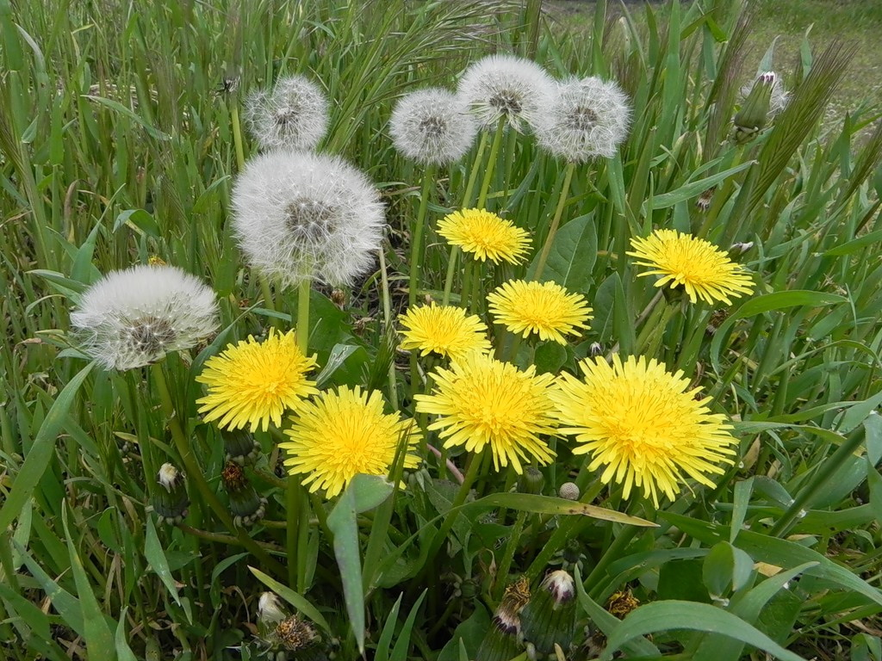

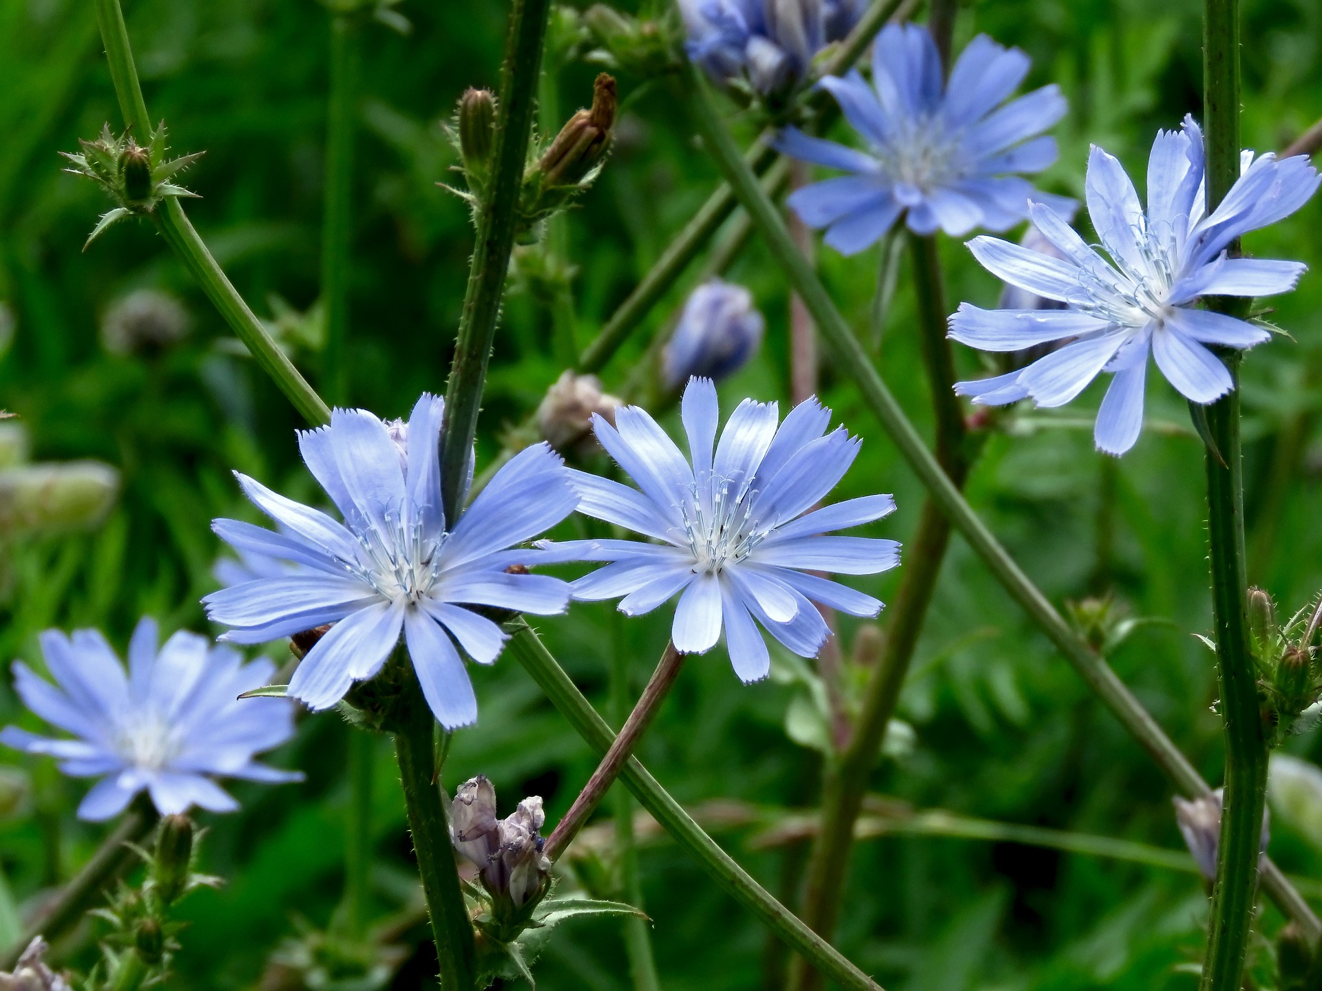
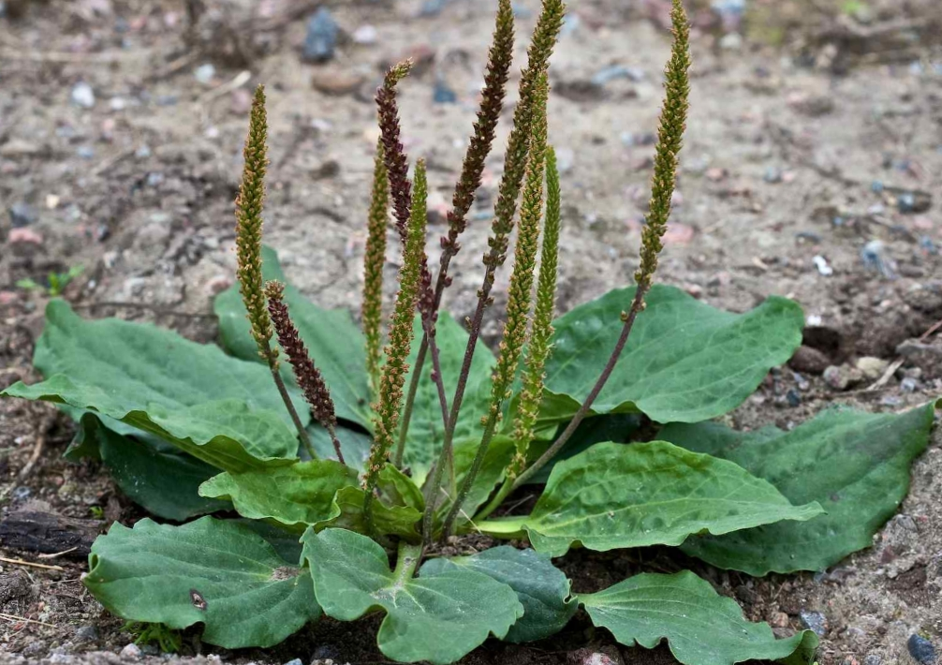

Задание №3 Отгадай загадки о лекарственных растении которые растут на нашем участке. Они расположены на «Домике с растениями нашего участка»
1. Спроси телёнка и барашка – цветка вкусней на свете нет.
Ведь не случайно красной кашкой его зовут за вкус и цвет (Клевер)
2. Золотой и молодой за неделю стал седой,
А денечка через два облысела голова (Одуванчик)
3. Те, кто со мною не знаком, меня считают васильком.
Но всё же кто меня узнает, мой корень в кофе добавляют (Цикорий)
4. Вдоль дорожек его встретишь,
Ранки, ссадины излечишь,
Сорвешь листочек осторожно.
Кто нас излечит? (Подорожник)

Воспитатель: А теперь мы с вами поиграем с мыльными пузырями.
Игра: «Фейерверк из мыльных пузырей»
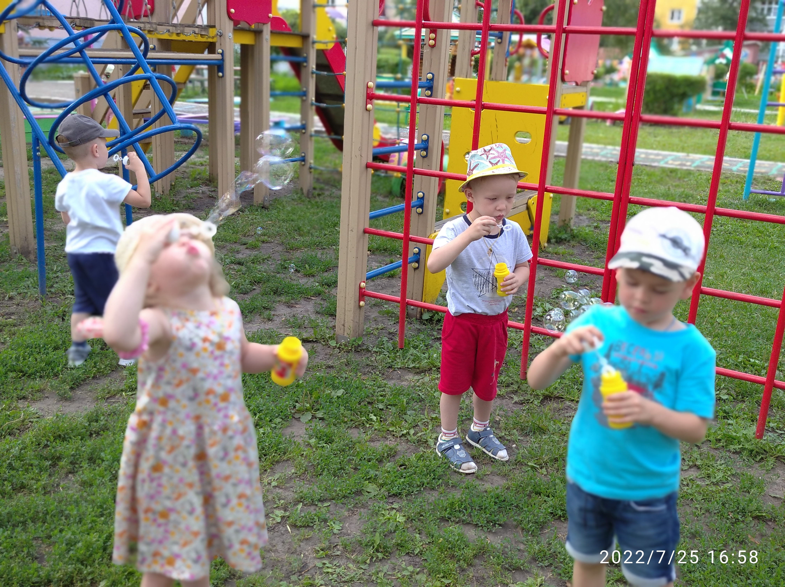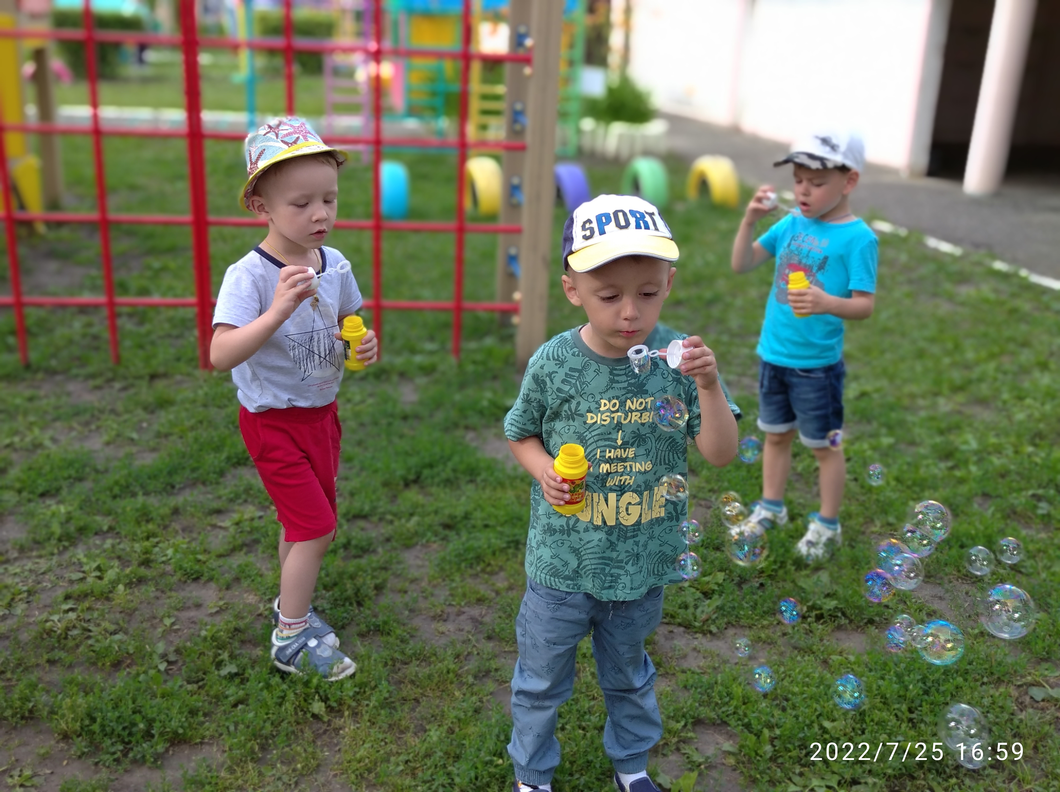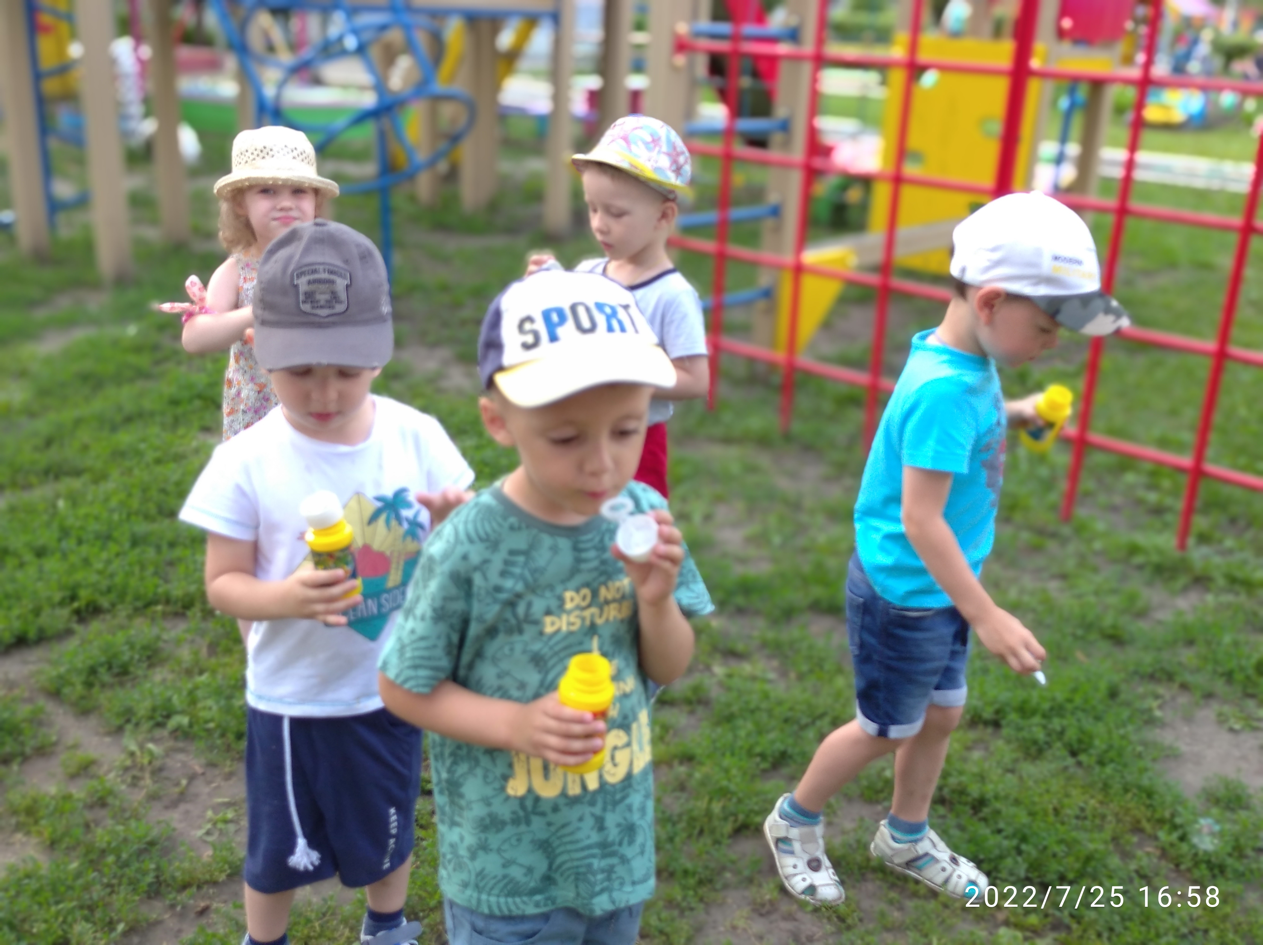 (Под детские мелодии дети играют с мыльными пузырями)

(Воспитатель поощряет детей за ловкость и умение надувать мыльные пузыри)
Воспитатель: Предлагаю посмотреть последнее задание по маршрутной карте нашего путешествия.
(С восторгом, обращается к детям)
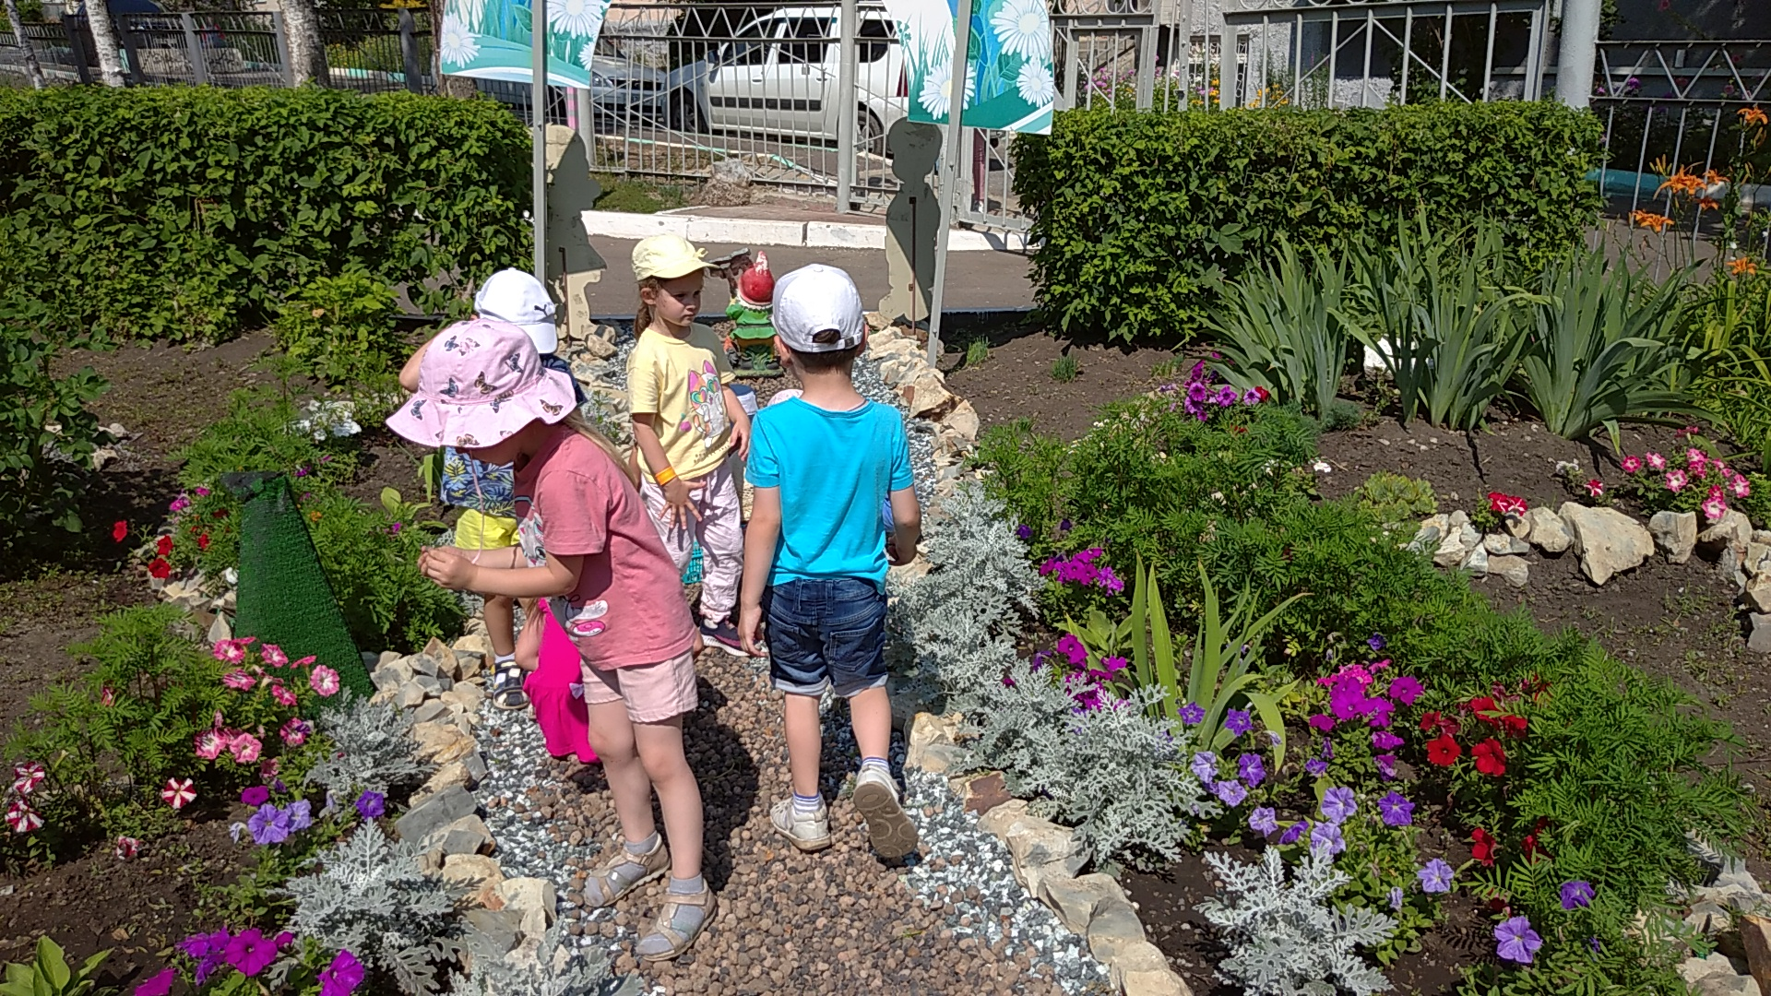- Нам предстоит отправимся на поиски «Лунного камня», это такой камень, который сверкает и блестит, если его направить на свет солнечных лучей. А путь наш будет проходить на главный вход нашего детского сада.
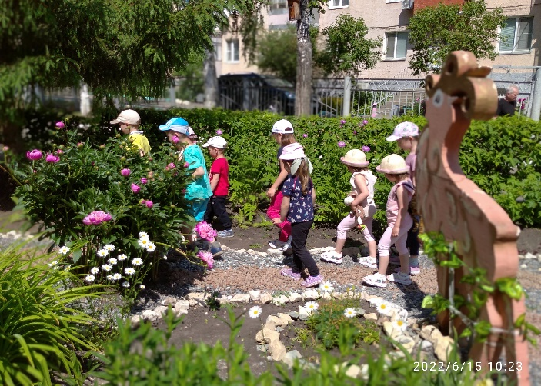
(Дети строятся и идут на главный вход детского сада)
(Фото-отчёт)
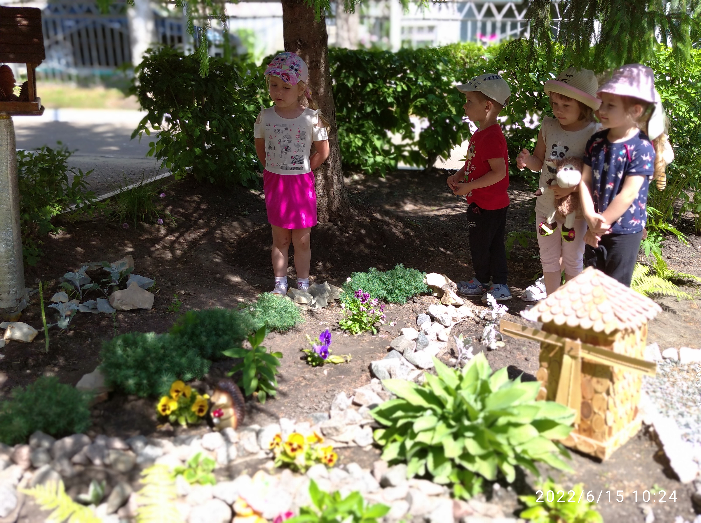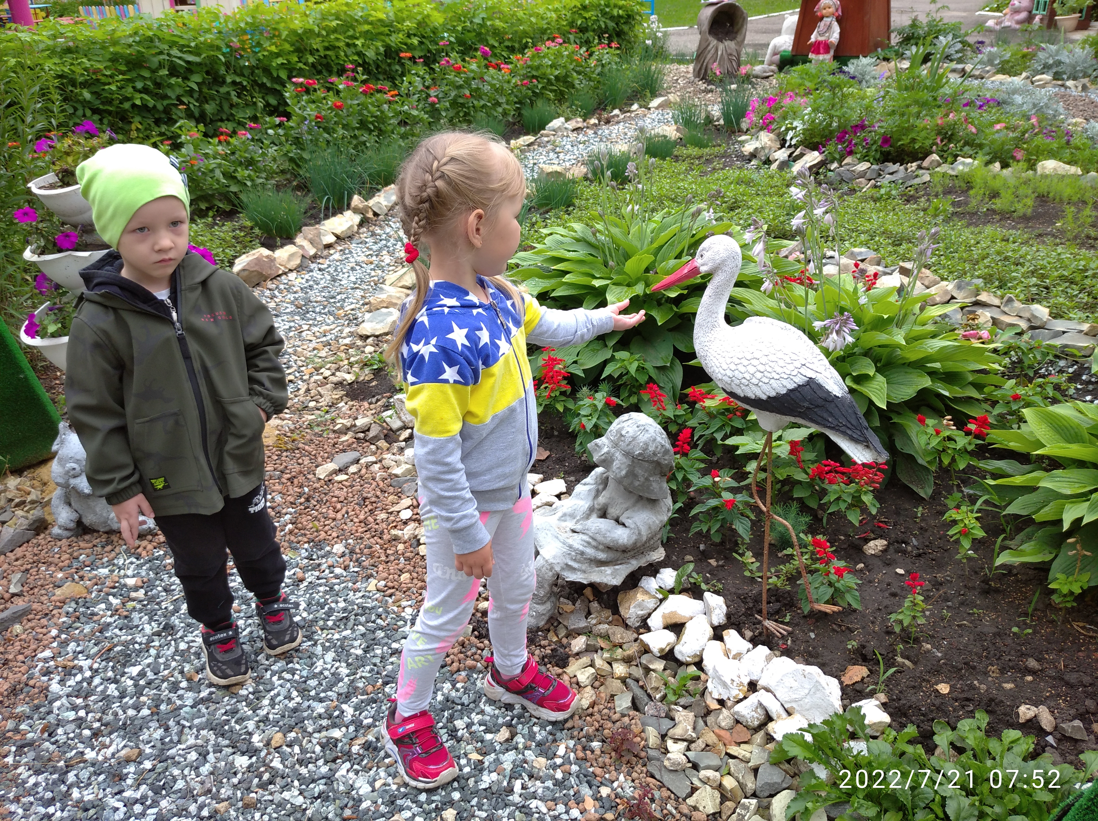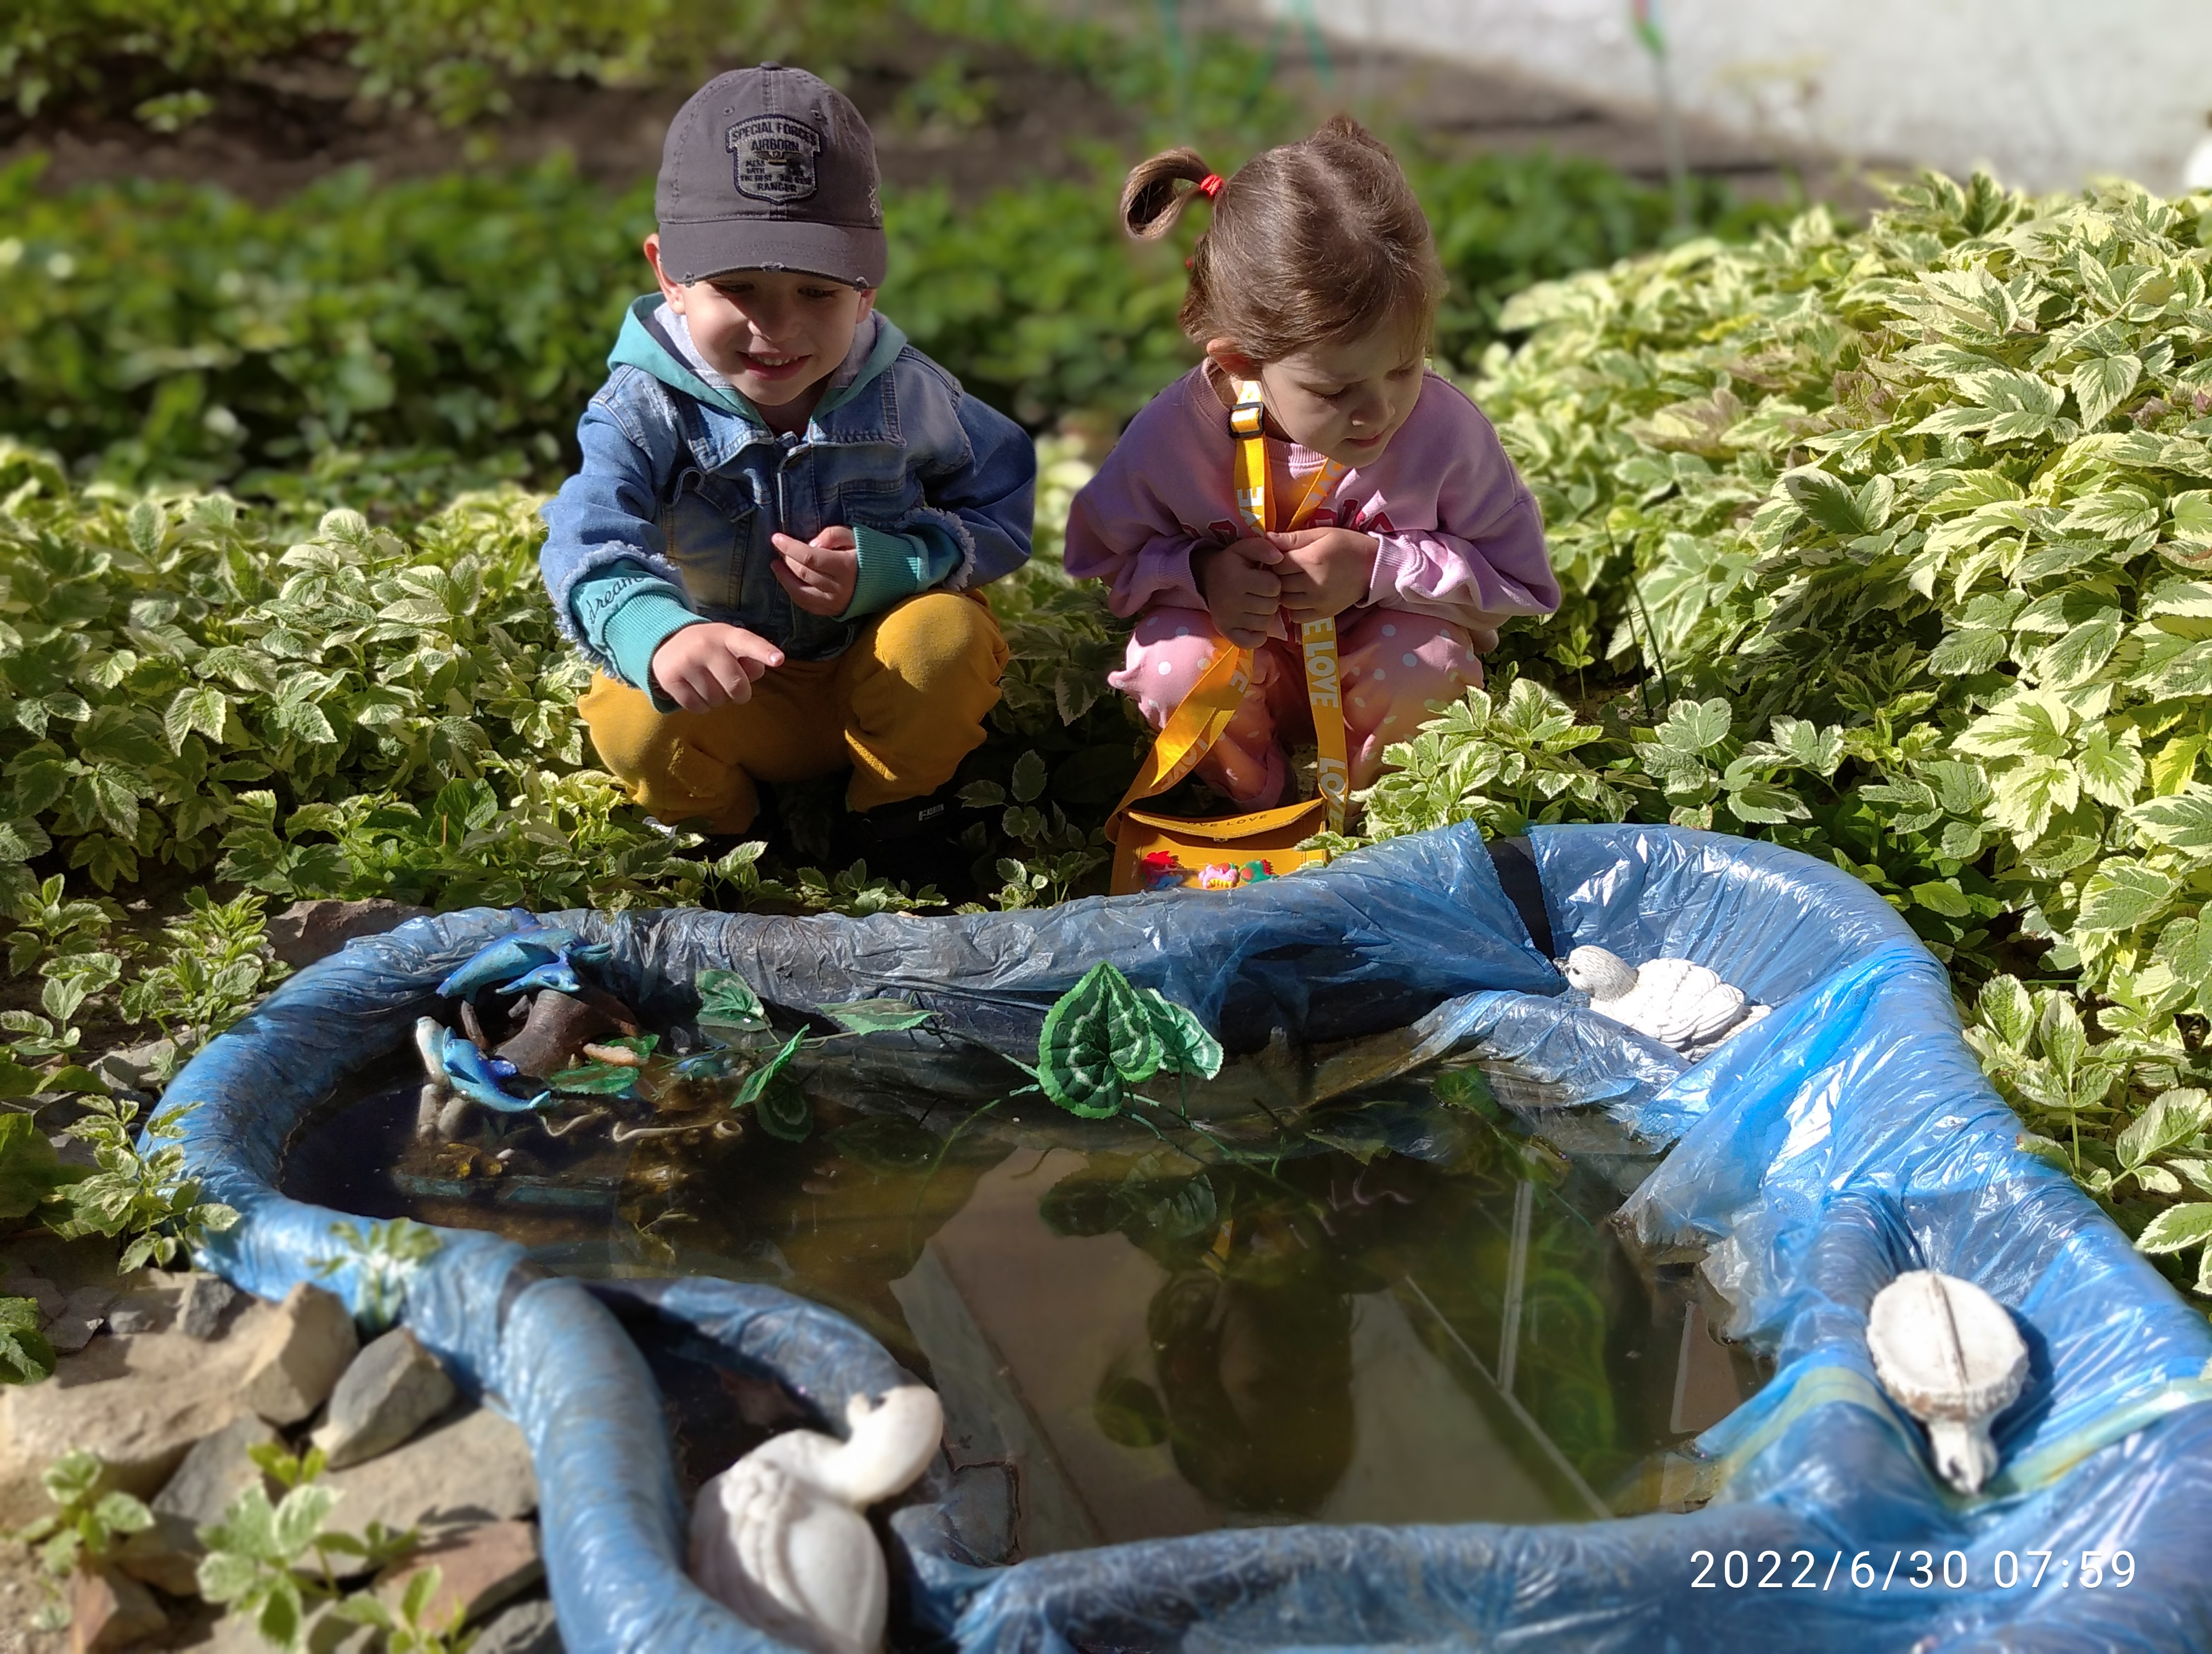По пути мы рассматривали тематические объекты экологической тропы, яркие достопримечательности расположенные на территории нашего детского сада.
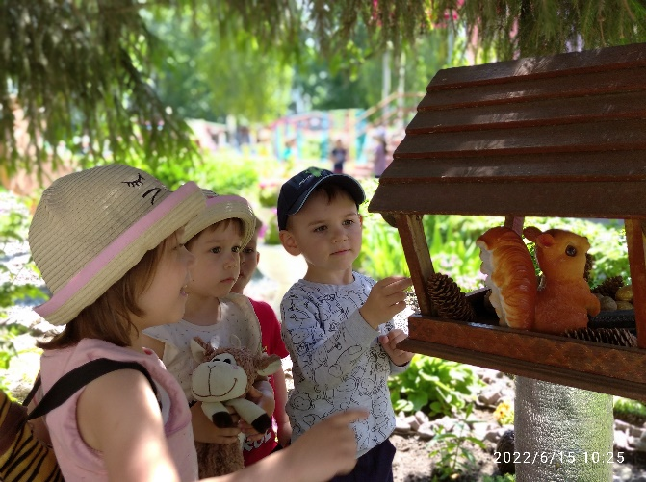

Весело в саду у нас,
Здесь проводим время класс!
Здесь с друзьями мы играем,
Веселимся и гуляем.

3. Заключительная часть.
(Музыкальная колонка оповещает
детей, что мы пришли на следующую
станцию «Каменная дорожка»

Воспитатель: Сегодня мы с вами
поговорили о растениях – и выяснили, что это
живая природа, которую человеку необходимо беречь и соблюдать правила поведения в живой природе.
- А ещё мы познакомимся с объектами неживой природы – к ним относятся камни.
- В маршрутной карте дядюшка Пень прости выполнить последнее задание.

Задание №4. Найти «Лунный камень» среди множества камней на каменной дорожке.
Цель: формировать представление о камнях, как части неживой природы и о их роли в жизни человека;
- исследовать объекты неживой природы, выделять особенности разных камней, описывать их и сравнивать, делать элементарные выводы.

(Дети старательно находили маленькие блестящие осколки гранитного камня, которые при ярком свете переливаются и блестят, поэтому мы их назвали «лунными камнями»)

Воспитатель: Наше путешествие подходит к завершению, нам пора возвращаться на свой игровой участок и поблагодарить дядюшку Пня за интересные задания. И подарить ему «лунные камушки», чтобы они светили ему когда наступит вечер, будто маленькие фонарики…
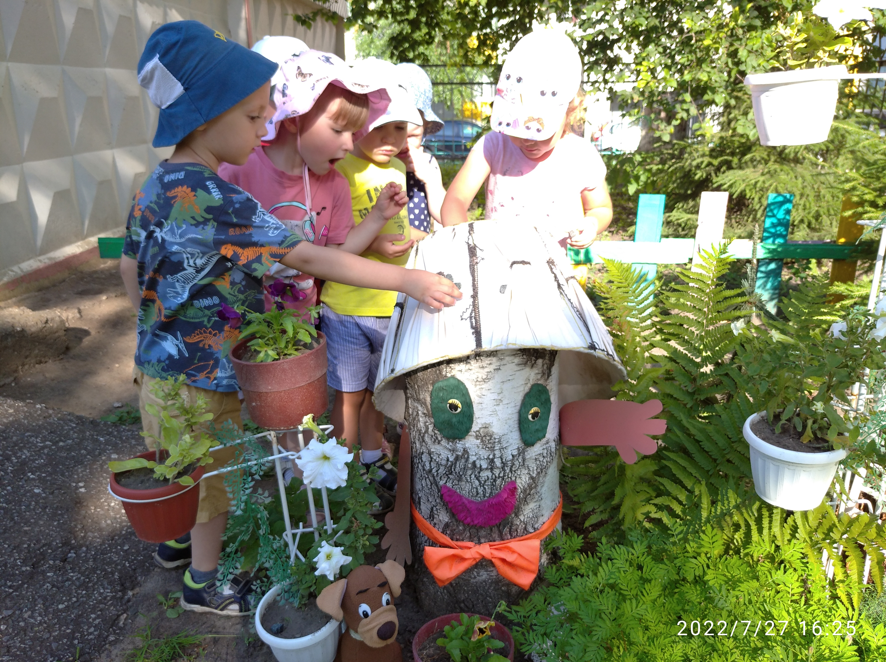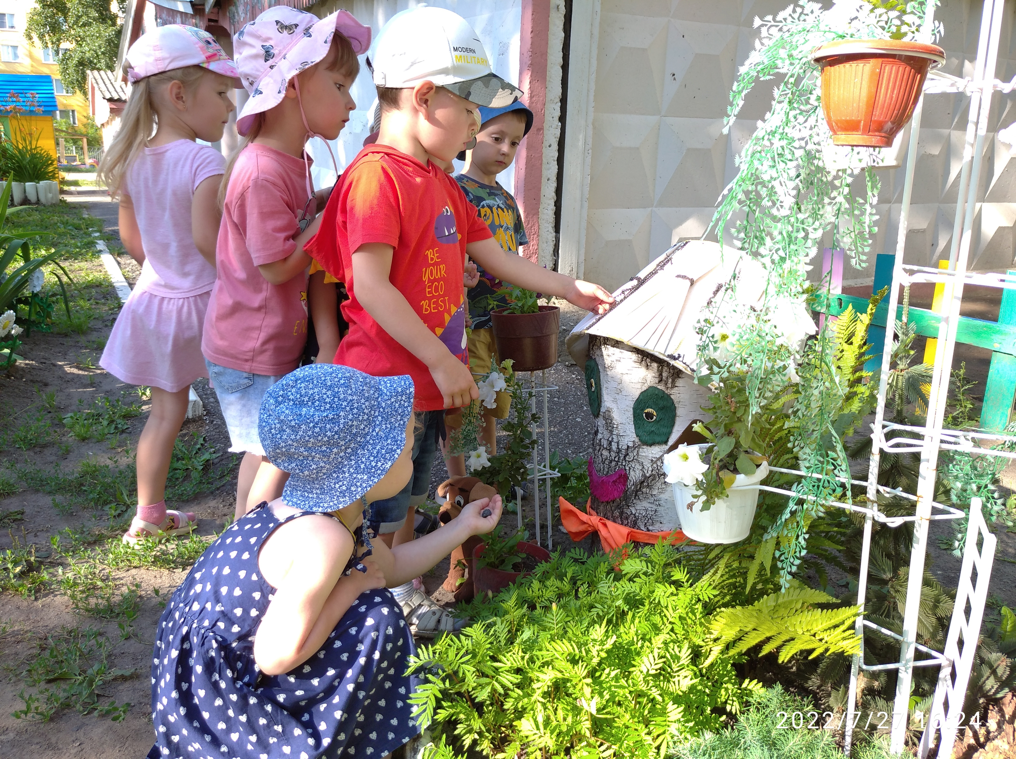
(Дети кладут камушки дядюшки Пеньку, проникшись в процесс квест-игры)

Воспитатель: Дети понравилось вам наше сегодняшнее путешествие?
- Кто придумал для нас задание? (Дядюшка Пень)
- Какие растения растут в нашем детском саду?
(Деревья, кустарники, цветы, трава)
- Вспомните названия лекарственных растений растущих у нас на участке?
(Клевер, одуванчик, цикорий, подорожник)
- Назовите из каких частей состоит растение?
(Корень, стебель, ветки, листья, цветок (крона)
- Что вам больше всего запомнилось? И мн.др.
Воспитатель: Наш дядюшка Пень, очень любит удивлять детей, и возможно он приготовил для вас необычные подарки, предлагаю посмотреть у него под шляпой, наверняка что то есть?
Игра: «Холщёвый мешочек» с двумя кармашками.
(Дети на ощупь в первом кармане стараются угадать природный сюрприз, из второго кармана достают яблоко)
Первый карман с предметами природного материала (жёлуди, шишки, орехи, ракушки, веточки)
Второй карман с яблоками.
(Дети на ощупь в первом кармане стараются угадать природный сюрприз, из второго кармана достают яблоко) 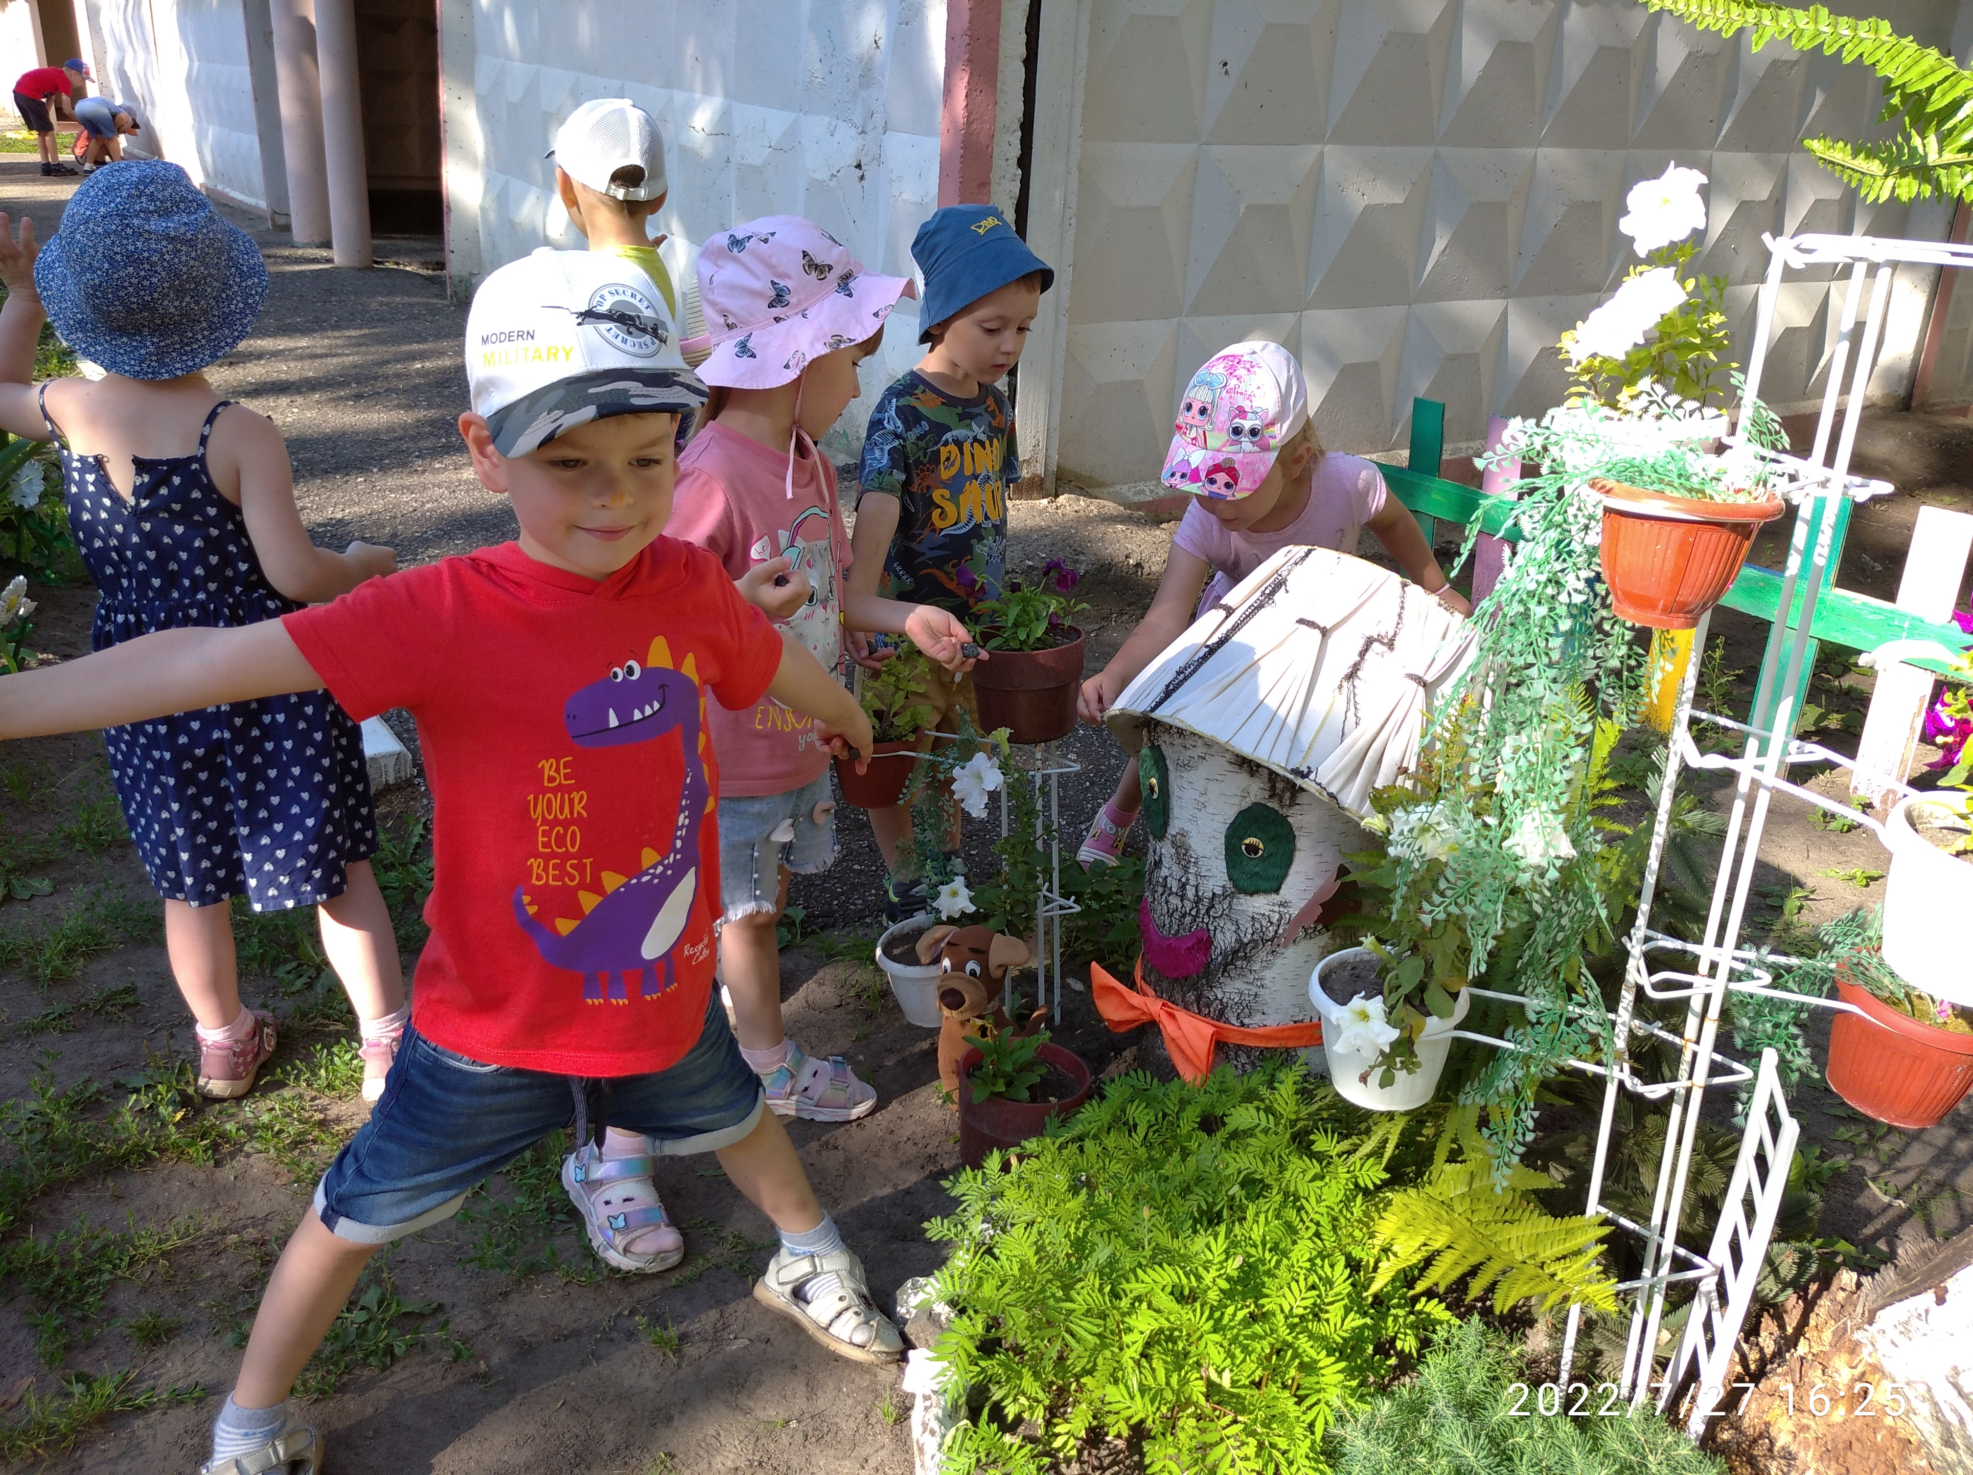
Воспитатель: (включает музыкальную колонку с голосом дядюшки Пня.
- Дорогие мои дети! Вы сегодня прекрасно справились со всеми заданиями, которые я для вас приготовил - порадовали меня дядюшку Пня!
Я буду рад, вновь поиграть с вами!
До свидания. Спасибо за «лунные камни», которые вы мне подарили!

Воспитатель: Наше путешествие закончилось. Молодцы. А теперь идём в группу.

Вывод:
Наше стремление сделать свой игровой участок не только эстетически привлекательным и красивым, но и оригинальным, полезным для всестороннего развития детей. Для этого нужно лишь желание, трудолюбие, фантазия и идеи.

